**TRƯỜNG ĐẠI HỌC ĐIỆN LỰC**

**KHOA CÔNG NGHỆ THÔNG TIN**



**BÁO CÁO CHUYÊN ĐỀ HỌC PHẦN**

**KIỂM THỬ VÀ ĐẢM BẢO CHẤT LƯỢNG PHẦN MỀM**

|  |  |
| --- | --- |
| **Sinh viên thực hiện:** | **NGUYỄN NGỌC ĐẠT** |
| **Giảng viên hướng dẫn:** | **LÊ THỊ TRANG LINH** | |
| **Ngành:** | **CÔNG NGHỆ THÔNG TIN** | |
| **Chuyên ngành:** | **CÔNG NGHỆ PHẦN MỀM** | |
| **Lớp:** | **D14CNPM1** | |
| **Khóa:** | **2019-2024** | |

**ĐỀ TÀI: CÔNG CỤ KIỂM THỬ TỰ ĐỘNG TESTCOMPLETE VÀ KIỂM THỬ PHẦN MỀM QUẢN LÝ CỬA HÀNG TẠP HÓA MONKEY**

|  |
| --- |
|  |
| ***Hà Nội, tháng 10 năm 2022*** |  |

**PHIẾU CHẤM ĐIỂM**

|  |  |  |  |  |
| --- | --- | --- | --- | --- |
| **Họ Và Tên** |  | **Nhiệm vụ** | **Điểm** | **Chữ Ký** |
| Nguyễn Ngọc Đạt  (19810310002) | - | Thực hiện việc nghiên cứu, tìm hiểu khảo sát cũng như toàn bộ nội dung báo cáo chuyên đề và phát triển phần mềm. |  |  |

|  |  |  |
| --- | --- | --- |
| **Họ và tên giảng viên** | **Chữ Ký** | **Ghi Chú** |
| Giảng viên chấm 1: |  |  |
| Giảng viên chấm 2: |  |  |

# 

**LỜI CẢM ƠN**

Trong thời gian làm báo cáo chuyên đề, em đã nhận được nhiều sự giúp đỡ từ thầy cô bạn bè và gia đình.

Để cho phép em bày tỏ lòng biết ơn sâu sắc đến trước hết đến cô phụ trách bộ môn Lê Thị Trang Linh đã tận tình chỉ bảo cho chúng em suốt thời gian vừa để có thể hoàn thành được báo cáo chuyên đề nói riêng, và học được những kiến thức bổ ích nhằm phục vụ cho công việc của chúng em sau này nói chung.

Em cũng xin bày tỏ lòng biết ơn và lời cảm ơn chân thành nhất đến Trường đại học Điện lực đã giúp cho thầy cô và sinh viên chúng em có điều kiện học tập trao đổi kiến để hoàn thành báo cáo chuyên đề này.

Cuối cùng, em xin chân thành cảm ơn các bạn đã giúp em trong quá trình hoàn thành chuyên đề, và cảm ơn gia đình đã cho chúng em thêm động lực học tập và trở thành người công dân và là người sinh viên có ích cho cộng đồng và ngành.

**LỜI MỞ ĐẦU**

Ngày nay, khoa học kỹ thuật phát triển trên mọi lĩnh vực, đặc biệt là lĩnh vực công nghệ thông tin. Chúng ta đã hòa nhập vào thị trường toàn cầu. Do vậy, lĩnh vực công nghệ thông tin sẽ là một lĩnh vực quan trọng thúc đẩy các lĩnh vực khác cùng phát triển. Dù đối với bất kì dự án [lập trình phần mềm](https://mona.software/thiet-ke-phan-mem-theo-yeu-cau/) thì kiểm thử phần mềm là khâu đóng một vai trò quan trọng không thể bỏ qua bởi việc phát hiện lỗi sớm và tìm hướng khắc phục nó chính là cách nhanh nhất và hiệu quả để hoàn thiện sản phẩm trước khi đến tay người dùng.

Việc kiểm thử phần mềm sẽ giúp đánh giác được hiệu quả chức năng của một ứng dụng phần mềm nhằm mục đích phát hiện những lỗi sai, hay rủi ro, nguy cơ tìm ẩn, ảnh hưởng đến danh tiếng thường, giúp phần mềm đáp ứng được những yêu cầu thiết yếu cụ thể để bảo toàn chất lượng sản phẩm. Với tốc độ phát triển không ngừng về mặt công nghệ kỹ thuật, số hoá, cuộc sống của con người ngày càng có nhiều sự thay đổi tân tiến, được nâng cao và cải thiện trong mọi lĩnh vực. Vì thế theo xu hướng hiện nay, cách làm việc của chúng ta cũng phải linh hoạt và có sự thay đổi hiện đại hơn.

Với những lợi ích kiểm thử phần mềm mang lại và nhu cầu cần thiết của phần mềm em đã chọn đề tài: “Kiểm thử phần mềm quản lý cửa hàng tiện lợi” do chính bản thân đã xây dựng trước đó để kiểm tra sản phẩm, chức năng một cách chuyên nghiệp và đảm bảo hơn. Do thời gian thực hiện đề tài và trình độ còn hạn chế nên phần mềm kiểm thử phần mềm này chưa thể đáp ứng đầy đủ. Em rất mong nhận được sự đóng góp ý kiến của thầy cô để đề tài được tốt hơn.

# **CHƯƠNG 1. CÔNG CỤ KIỂM THỬ TỰ ĐỘNG**

## **1.1. Giới thiệu về TestComplete**

### **1.1.1. Đặc điểm**

* TestComplete là một môi trường kiểm thử tự động cho một loạt các loại ứng dụng và công nghệ , bao gồm ( nhưng không giới hạn) Windows, . NET, WPF, Visual C + + , Visual Basic, Delphi, C + + Builder , Java và các ứng dụng Web và dịch vụ.
* TestComplete được định hướng như nhau đối với chức năng kiểm thử , đơn vị. Nó cung cấp hỗ trợ cho các thử nghiệm hồi quy hàng ngày và hỗ trợ nhiều loại thử nghiệm : thử nghiệm dữ liệu điều khiển, kiểm thử đối tượng điều khiển, và những người khác.
* Tạo ra các bài kiểm thử bằng cách ghi lại chúng hoặc lệnh kiểm thử chỉnh sửa trong bảng và biên tập viên của TestComplete . Kiểm thử có thể được chạy từ bên trong TestComplete hoặc họ có thể được xuất khẩu sang một ứng dụng bên ngoài và chạy đó.
* TestComplete nhận đối tượng và điều khiển trong các ứng dụng thử nghiệm và cung cấp các lệnh đặc biệt để mô phỏng hành động sử dụng với họ. Nó cũng cung cấp các trạm kiểm soát cụ thể , cho phép bạn dễ dàng kiểm thử trạng thái ứng dụng trong thời gian chạy thử nghiệm.
* 

1. ***Đặc điểm***

* Các tính năng chính
  + Keyword Testing: Kiểm tra từ khóa
  + Full-Featured Script Editor: Chỉnh sửa đầy đủ các kịch bản
  + Test Record and Playback: Cho phép ghi và chạy lại quá trình test
  + Script Debugging Features: Gỡ lỗi
  + Access to Methods and Properties of Internal Objects : Truy cập đến các phương thức và thuộc tính của bên trong đối tượng
  + Unicode Support: Hỗ trợ bộ gỡ Unicode
  + Issue-Tracking Support
* Các dạng testing được hỗ trợ
  + Functional (or GUI) Testing: Kiểm tra hàm
  + Regression testing: Kiểm tra hồi quy
  + Unit testing: Kiểm tra đơn vị
  + Distributed Testing: Kiểm tra phân tán
  + Load Testing: Kiểm tra truyền tải
  + Web Testing: Kiểm tra trên nền Web
  + Functional and load testing of web services: Kiểm tra các hàm và truyền tải của dịch vụ Web
  + Coverage Testing
  + Data-Driven Testing
  + Manual Testing: Kiểm tra bằng tay
  + Keyword testing: Kiểm tra từ khóa
* Các ngôn ngữ viết mà hỗ trợ
  + VBScript
  + JScript
  + DelphiScript
  + C++Script
  + C#Script

1. ***Các thành phần (quan trọng)***

* Tập dữ liệu đầu vào (Input): gồm các giá trị dữ liệu cần thiết để thành phần và phần mềm dùng và xử lý.
* Trạng thái phần mềm: được tạo ra bởi các giá trị prefix và postfix
* Tập kết quả kỳ vọng: kết quả mong muốn sau khi thành phần phần mềm xử lý dữ liệu nhập.
  1. **Cách tổ chức chương trình chạy với công cụ**
* Bước 1: Tải TestComplete từ trang chủ SmartBear:

<https://smartbear.com/product/testcomplete/free-trial/>

* Bước 2: Khởi chạy cài đặt phần mềm
  + Chỉ định đường dẫn của thư mục mà bạn muốn cài đặt phần mềm.

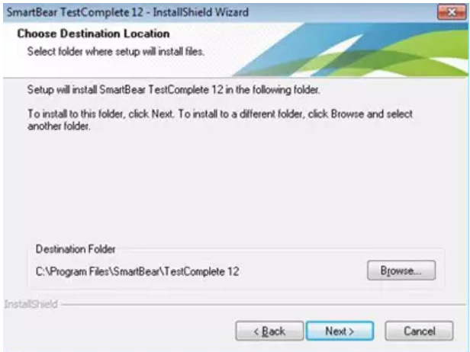

* + Bây giờ, hộp thoại chào mừng được hiển thị để yêu cầu kích hoạt giấy phép, chúng ta có thể bắt đầu bằng cách nhấp vào giấy phép dùng thử 14 ngày.
  + Sau khi cài đặt xong sẽ xuất hiện giao diện chính của phần mềm TestComplete.

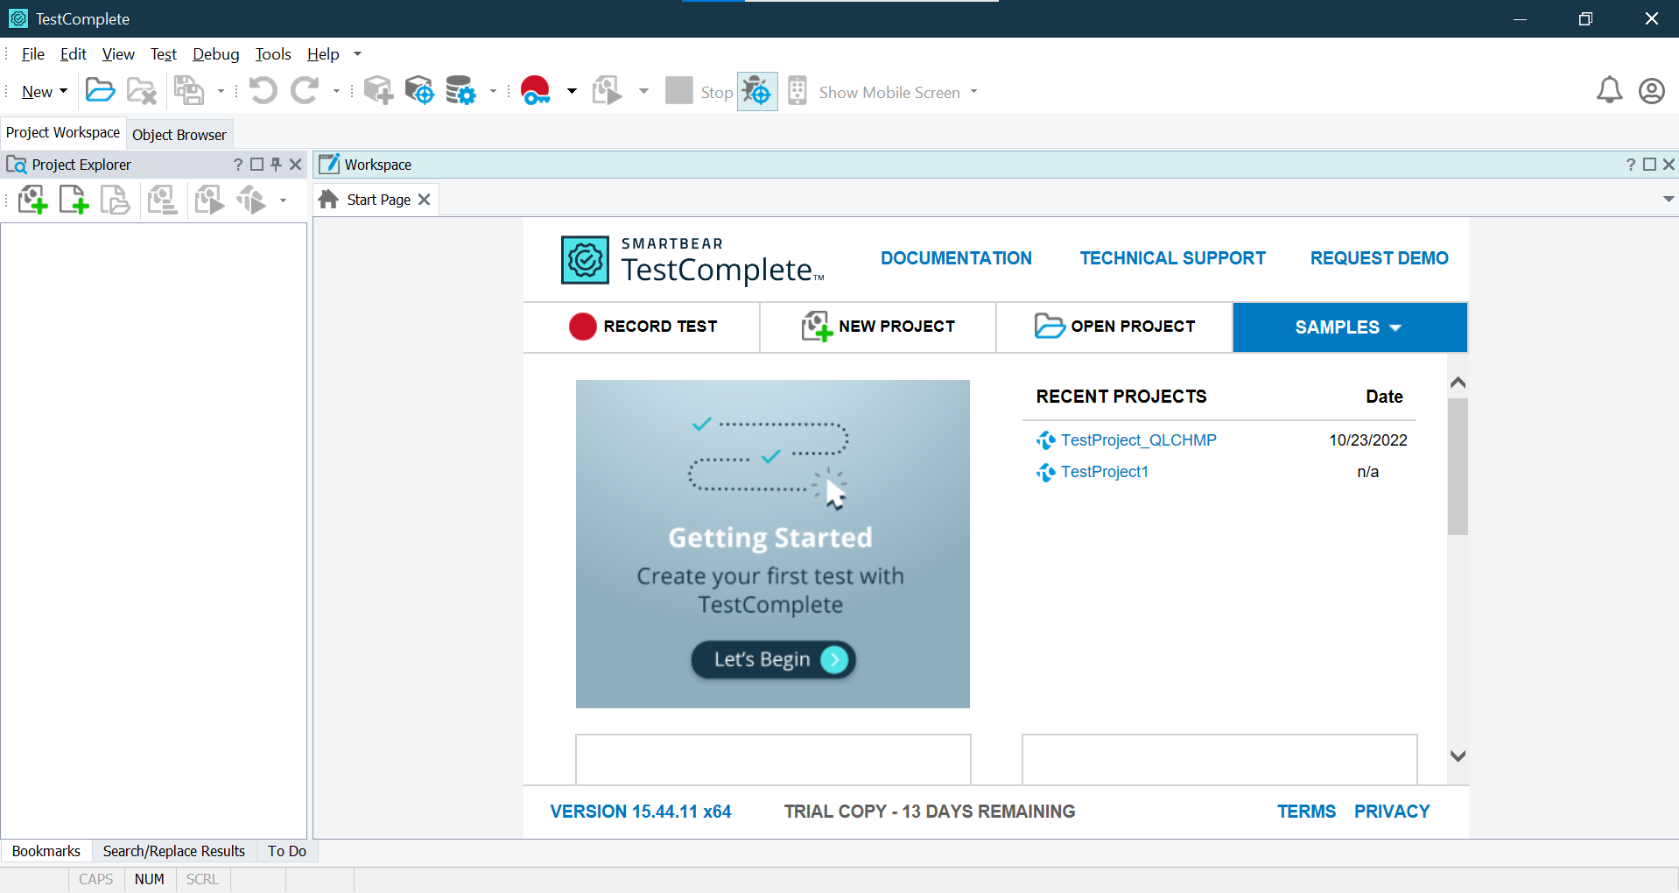

* Bước 3: Tạo project trong TestComplete
  + Chuyển đến mục File trên tệp menu
  + Chọn New
  + Nhấn vào New Project

## **1.3. Áp dụng kiểm thử tự động với chức năng đăng nhập, đăng xuất.**

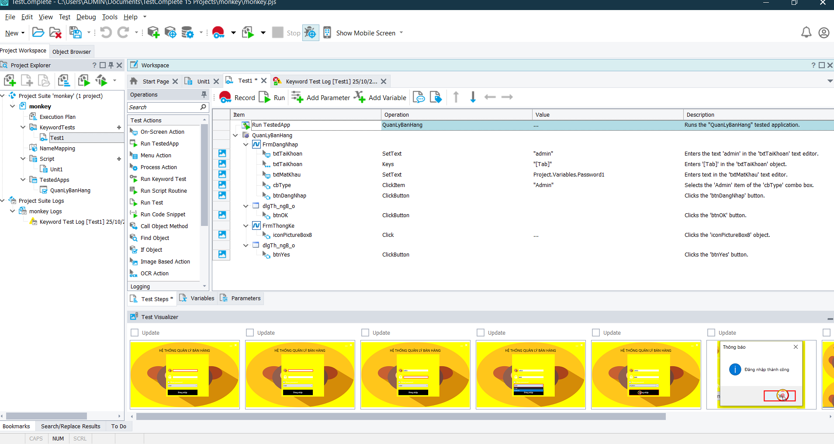

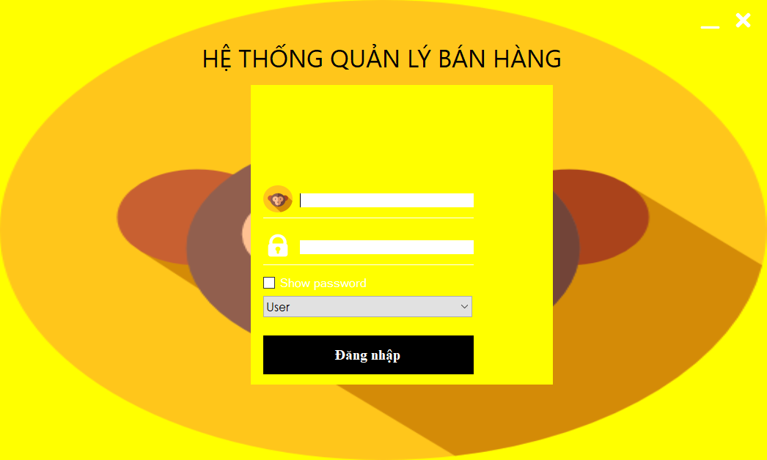

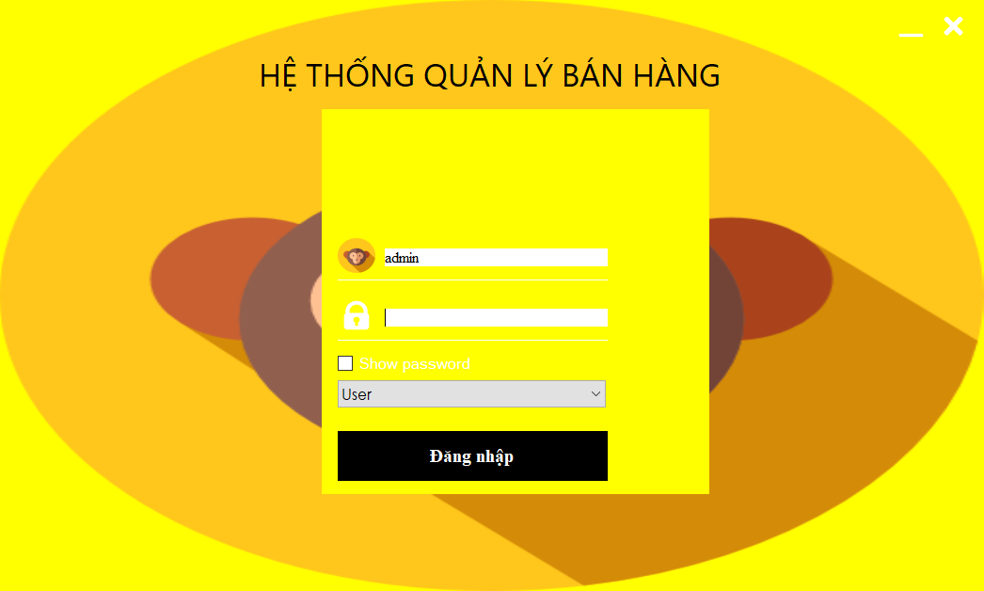

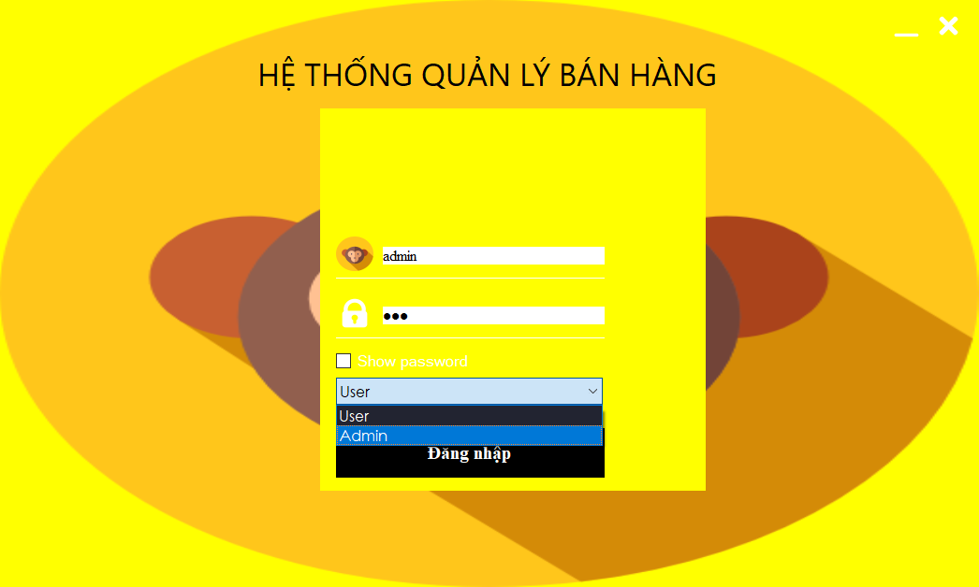

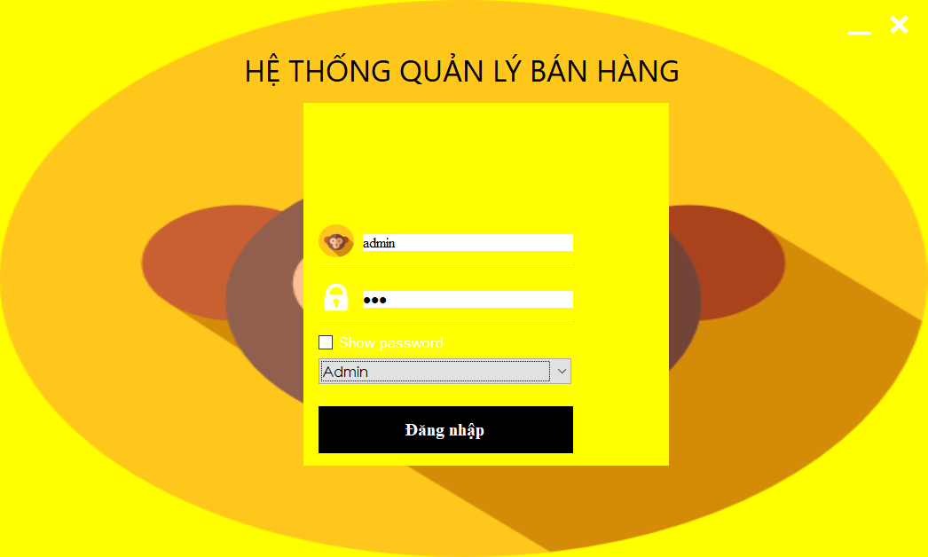

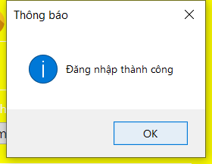

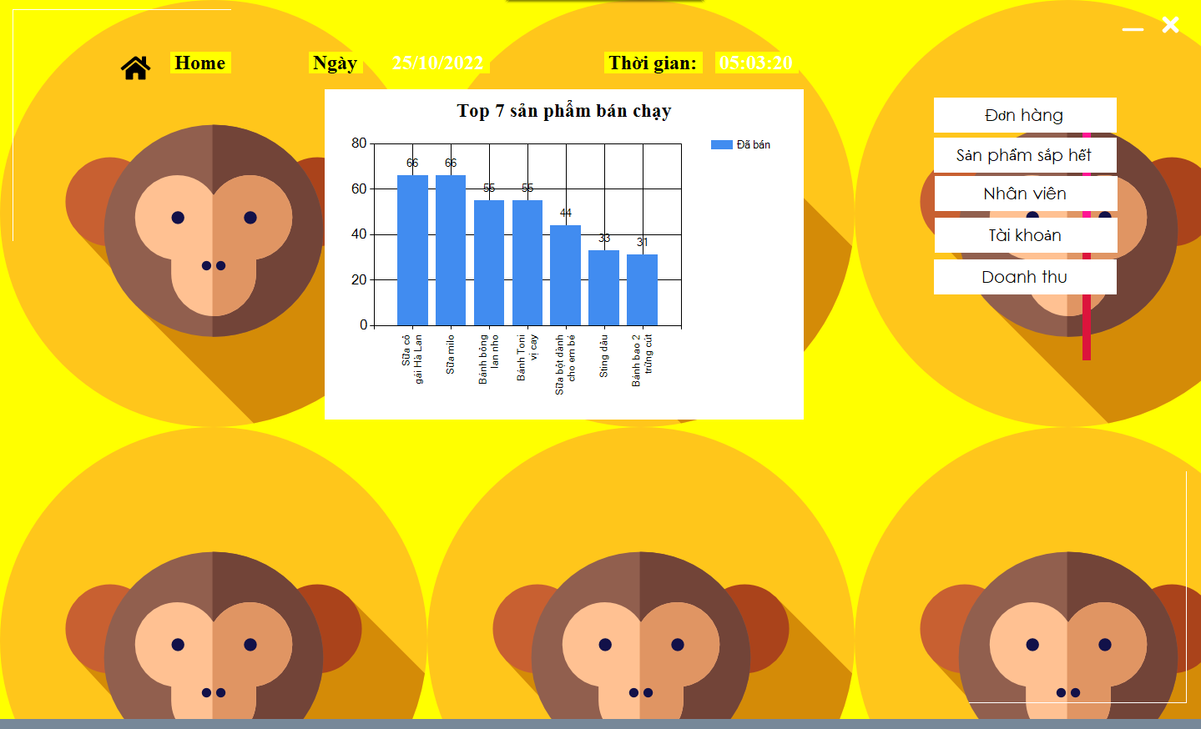

**CHƯƠNG 2: ĐẶC TẢ PHẦN MỀM**

**2.1. Giới thiệu phần mềm**

Với sự phát triển tốc độ các ứng dụng phần mềm trong lĩnh vực điện tử tin học thì những phần mềm quản lý đã được áp dụng rộng khắp trong tất cả các ngành nghề từ y tế, giáo dục, giao thông, ngân hàng đến kinh doanh và phổ biến nhất là phần mềm quản lý bán hàng… Gần như bất cứ ngành nghề công việc buôn bán nào đều có sự xuất hiện của phần mềm quản lý bán hàng phù hợp. Đây chính là một bước tiến quan trọng đánh dấu sự phát triển theo hướng hiện đại hóa ở nước ta.

Phần mềm quản lý bán hàng được tạo ra nhằm hỗ trợ người bán hàng quản lý công việc kinh kinh doanh của mình bằng nhiều tính năng khác nhau. Thông qua phần mềm mua bán hàng, công việc của bạn sẽ trở nên dễ dàng và nhanh chóng hơn bao giờ hết, từ đó nâng cao hiệu quả, tăng thu nhập cho người dùng.

Qua quá trình nghiên cứu nghiệp vụ quản lý bán hàng của quản lý phần mềm được viết ra nhằm giúp quản lý chính xác các số liệu từ đó dễ dàng nắm bắt được các nhu cầu của khách hàng và nâng cao hiệu suất quản lý so với việc thực hiện quản lý truyền thống theo cách ghi sổ thông thường sẽ mất rất nhiều thời gian và công sức đôi khi còn bị thất thoát về mặt ghi chép dữ liệu.

Trong thời đại công nghệ bùng nổ hiện nay mọi thứ đều áp dụng trên internet vì thế chương trình quản lý bán hàng là 1 trong những chương trình có thể giúp quản lý có thể xử lý nhanh công việc của mình hơn.

**2.2. Đặc tả yêu cầu phần mềm**

**2.2.1. Đặc tả nghiệp vụ của hệ thống**

**2.2.2. Yêu cầu chức năng**

**-** Các chức năng quản lý chính:

* Đăng nhập, đăng xuất
* Quản lý nhân viên
* Quản lý sản phẩm
* Quản lý tài khoản
* Quản lý khách hàng

- Biểu đồ usecase tổng quát của hệ thống

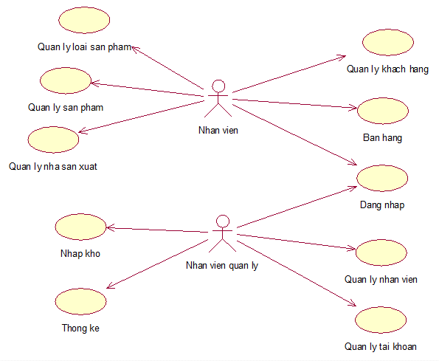

**2.2.3. Biểu đồ hoạt động**

**2.2.3.1. Biểu đồ hoạt động chức năng đăng nhập**

a, Người thực hiện

* Người quản lý hoặc nhân viên.

b, Điều kiện kích hoạt

* Người quản lý hoặc nhân viên truy cập ứng dụng nhưng chưa đăng nhập hoặc sau khi đăng xuất.

c.Sơ đồ luồng nghiệp vụ cơ bản

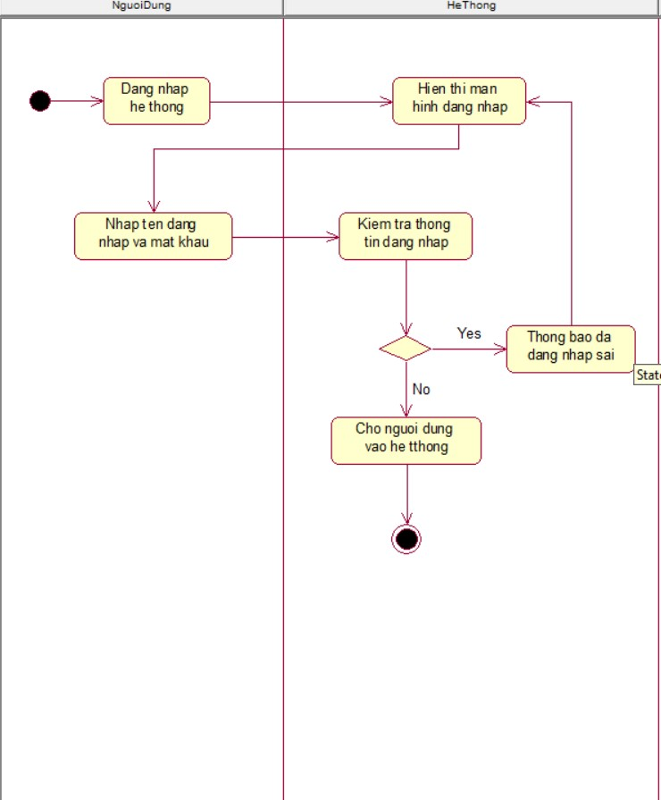

*Hình 2.1: Biểu đồ hoạt động chức năng đăng nhập*

d, Mô tả các bước

Bước 1: Người quản lý hoặc nhân viên vào link ứng dụng

Bước 2: Hiển thị giao diện đăng nhập.

Bước 3: Lựa chọn 2 chức năng: Nhập thông tin tài khoản và mật khẩu.

Bước 4: Nhập dữ liệu khi hiển thị màn hình đăng nhập bao gồm:

* Usename
* password

Bước 5: Hệ thống kiểm tra thông tin đăng nhập bao gồm:

* Usename
* password

+ Nếu đúng thì đăng nhập thành công

+ Nếu sai thông báo lỗi và yêu cầu nhập lại.

Bước 6: Nếu thành công thì chuyển sang các chức năng quản lý cửa hàng.Bước 7: Kết thúc use-case.

**2.2.3.2. Biểu đồ hoạt động của chức năng đăng xuất**

a. Người thực hiện

* Nhân viên hoặc người quản lý

b. Điều kiện kích hoạt

* Nhân viên hoặc người quản lý bấm đăng xuất

c.Sơ đồ luồng nghiệp vụ cơ bản

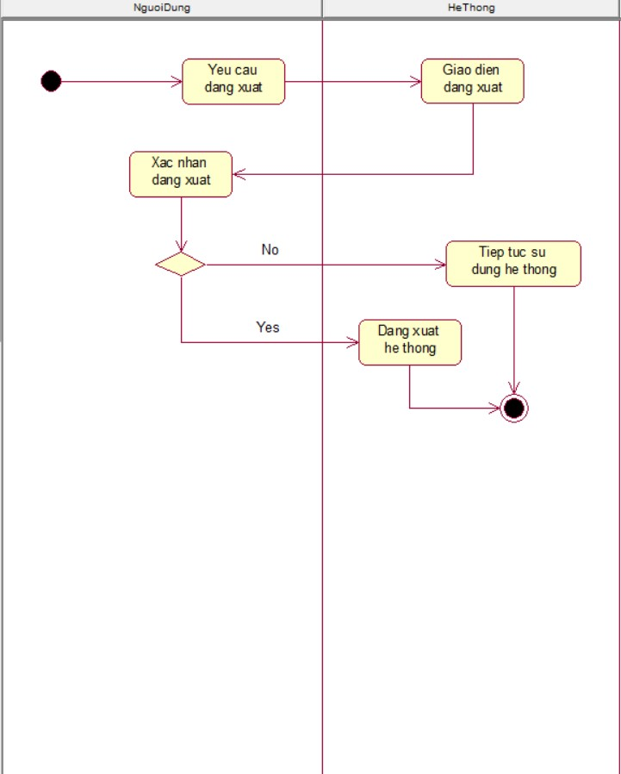

d. Mô tả các bước trong luồng nghiệp vụ cơ bản

Bước 1: Nhân viên hoặc Người quản lý bấm đăng xuất

Bước 2: Hệ thống tiếp nhận thông tin, hiển thị bảng lựa chọn

* Nếu người dùng chọn “Có” đăng xuất, thoát khỏi giao diện hệt thống
* Nếu người dùng chọn “Không” đăng xuất, quay trở lại giao diện hệ thống

Bước 4: Kết thúc

**2.2.3.3. Biểu đồ hoạt động của chức năng quản lý sản phẩm**

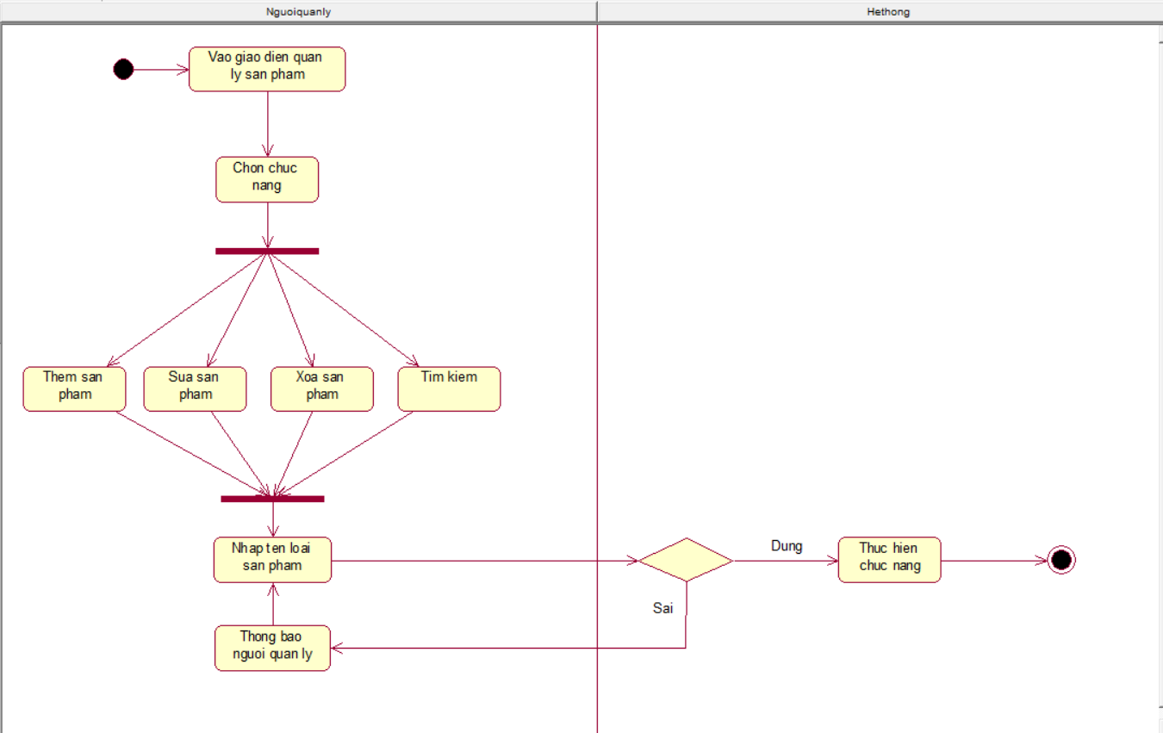

Hình 2.3: Biểu đồ hoạt động chức năng quản lý sản phẩm

**Chức năng quản lý hộ gia đình bao gồm 4 chức năng**:

1. Tìm kiếm
2. Thêm sản phẩm
3. Xóa sản phẩm
4. Sửa sản phẩm

**2.2.3.3.1. Tìm kiếm sản phẩm**

a, Người thực hiện

* Người quản lý.

b, Điều kiện kích hoạt

* Người quản lý đăng nhập và vào form quản lý sản phẩm và chọn chức năng tìm kiếm .

c,Sơ đồ luồng nghiệp vụ cơ bản

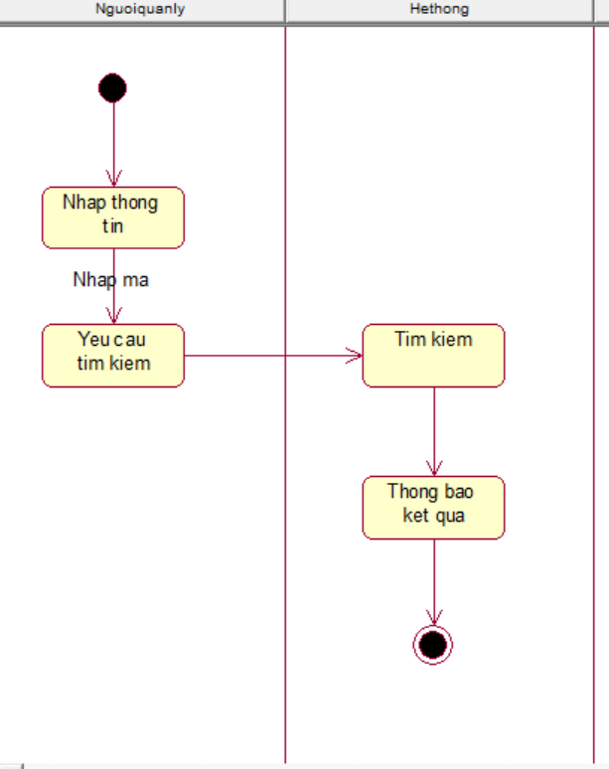

*Biểu đồ hoạt động chức năng con tìm kiếm sản phẩm*

d, Mô tả các bước:

Bước 1: Người quản lý truy cập vào chứ năng tìm kiếm sản phẩm

Bước 2: Nhập thông tin đầu vào:

* Mã sản phẩm

Bước 3: Người quản lý yêu cầu tìm kiếm kết quả.

Bước 4: Hệ thống thực hiện tra cứu dữ liệu.

Bước 5: Hệ thống hiển thị kết quả là thông tin chi tiết của sản phẩm cần tìm.

**2.2.3.3.2. Thêm sản phẩm**

a, Người thực hiện

* Người quản lý.

b, Điều kiện kích hoạt

* Người quản lý đăng nhập và vào form quản lý sản phẩm và chọn chức năng thêm mới .

c,Sơ đồ luồng nghiệp vụ cơ bản

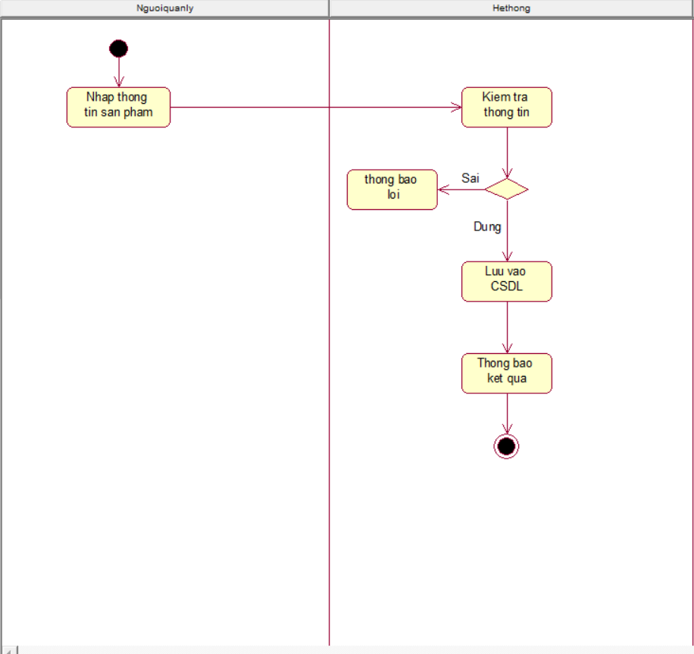

*Biểu đồ hoạt động chức năng con thêm sản phẩm*

d, Các bước mô tả

Bước 1: Người quản lý đăng nhập vào chức năng quản lý sản phẩm

Bước 2: Người quản lý lựa chọn chức năng thêm sản phẩm.

Bước 3: Người quản lý nhập dữ liệu về sản phẩm bao gồm:

* Mã sản phẩm
* Tên sản phẩm
* Số lượng sản phẩm

Bước 4: Kiểm tra dữ liệu đầu vào bao gồm:

* Mã sản phẩm
* Tên sản phẩm
* Số lượng sản phẩm
* Bước 5: Kiểm tra thông tin sản phẩm hợp lệ thì hệ thống sẽ lưu vào cơ sở dữ liệu.

Nếu không hợp lệ thì hệ thống đưa ra thông báo lỗi và yêu cầu Người quản lý nhập lại thông tin.

Bước 6: Kết thúc.

**2.2.3.3.3. Xóa sản phẩm**

a, Người thực hiện

* Người quản lý.

b, Điều kiện kích hoạt

* Người quản lý đăng nhập vào chức năng xóa sản phẩm của hệ thống.

c,Sơ đồ luồng nghiệp vụ cơ bản

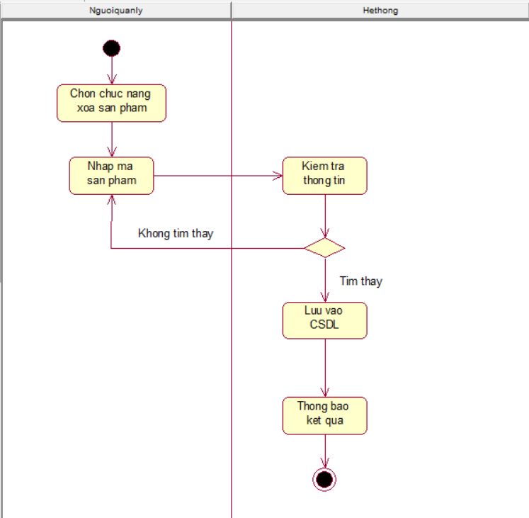

*Biểu đồ hoạt động chức năng con xóa sản phẩm*

d, Các bước mô tả

Bước 1: Người quản lý truy cập vào chức năng xóa sản phẩm.

Bước 2: Người quản lý thực hiện nhập mã sản phẩm.

* Nếu có kết quả tìm kiếm thì chuyển sang bước 3.
* Nếu không có kết quả thì hệ thống yêu cầu nhập lại mã sản phẩm.

Bước 3: Hệ thống thực hiện xóa sản phẩm.

Bước 4: Thông báo kết quả.

Bước 5: Kết thúc

**2.2.3.3.4. Sửa sản phẩm**

a, Người thực hiện

* Người quản lý.

b, Điều kiện kích hoạt

* Người quản lý đăng nhập vào chức năng quản lý sản phẩm của hệ thống.

c,Sơ đồ luồng nghiệp vụ cơ bản

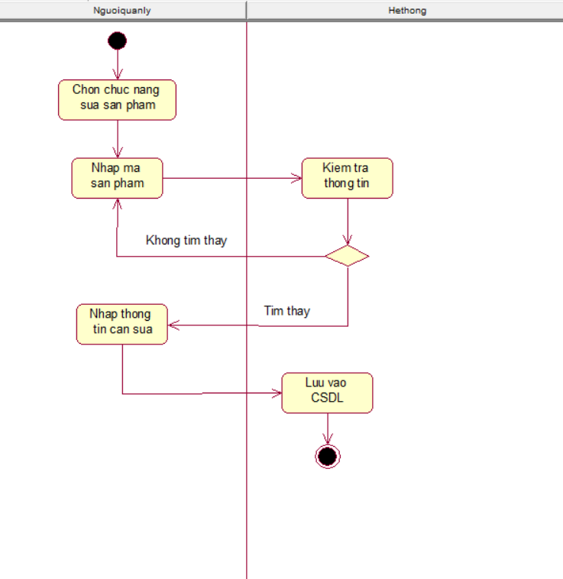

Biểu đồ hoạt động chức năng con sửa sản phẩm

c, Các bước mô tả

Bước 1: Người quản lý đăng nhập vào chức năng sửa sản phẩm

Bước 2: Người quản lý thực hiện nhập mã sản phẩm.

* Nếu tìm thấy mã sản phẩm thì chuyển sang bước 3.
* Nếu không tìm thấy mã thì nhập lại mã sản phẩm.

Bước 3: Nhập thông tin cần sửa.

Bước 4: Lưu dữ liệu vào cơ sở dữ liệu.

Bước 5: Kết thúc.

**2.2.3.4. Biểu đồ hoạt động của chức năng quản lý nhân viên**

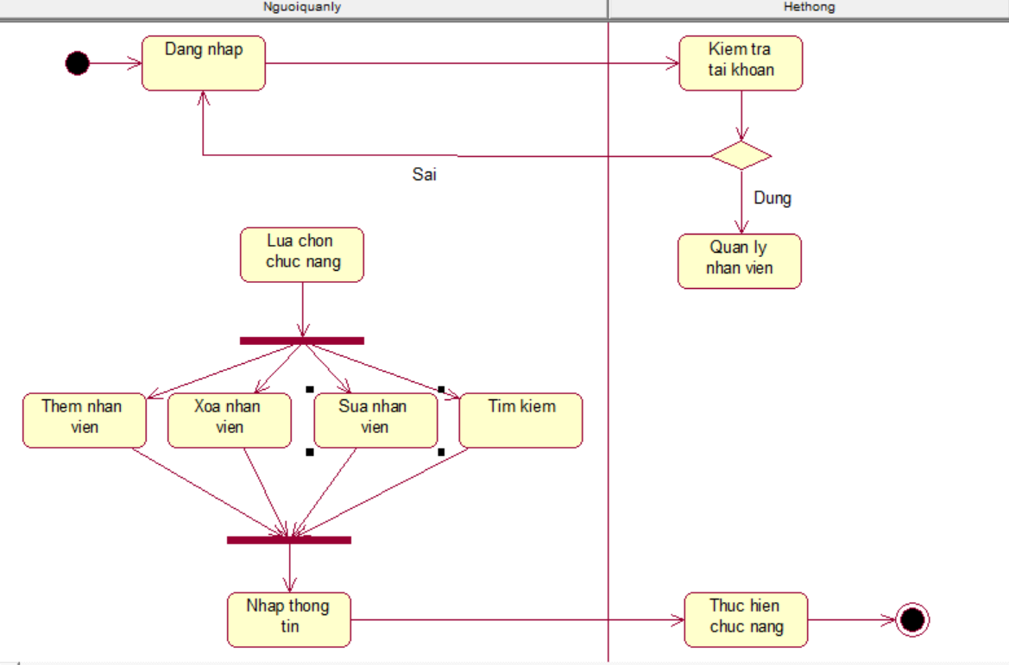

Hình 2.9: Biểu đồ hoạt động chức năng quản lý nhân viên

**Chức năng quản lý nhân viên bao gồm 4 chức năng**:

1. Tìm kiếm
2. Thêm nhân viên
3. Xóa nhân viên
4. Sửa nhân viên

**2.2.3.4.1. Tìm kiếm nhân viên**

a, Người thực hiện

* Người quản lý.

b, Điều kiện kích hoạt

* Người quản lý đăng nhập và vào form quản lý nhân viên và chọn chức năng tìm kiếm .

c,Sơ đồ luồng nghiệp vụ cơ bản



d, Mô tả các bước:

Bước 1: Người quản lý truy cập vào chứ năng tìm kiếm nhân viên.

Bước 2: Nhập thông tin đầu vào:

* Mã nhân viên

Bước 3: Người quản lý yêu cầu tìm kiếm kết quả.

Bước 4: Hệ thống thực hiện tra cứu dữ liệu.

Bước 5: Hệ thống hiển thị kết quả là thông tin chi tiết của nhân viên cần tìm.

**2.2.3.4.2. Thêm nhân viên**

a, Người thực hiện

* Người quản lý.

b, Điều kiện kích hoạt

* Người quản lý đăng nhập và vào form quản lý nhân viên và chọn chức năng thêm mới.

c,Sơ đồ luồng nghiệp vụ cơ bản

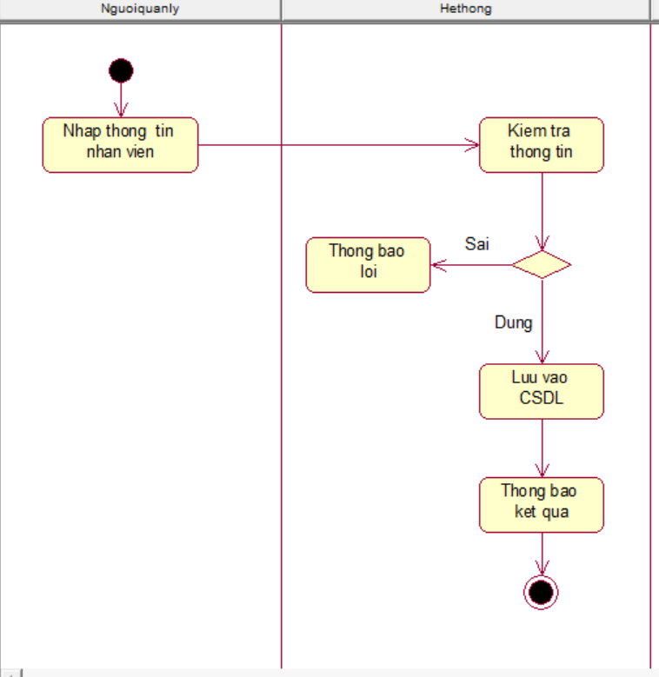

d, Các bước mô tả

Bước 1: Người quản lý đăng nhập vào chức năng quản lý nhân viên

Bước 2: Người quản lý lựa chọn chức năng thêm nhân viên.

Bước 3: Người quản lý nhập dữ liệu về nhân viên bao gồm:

* Mã nhân viên
* Tên nhân viên
* Giới tính
* Ngày sinh
* Email
* Số CMND
* SĐT

Bước 4: Kiểm tra dữ liệu đầu vào bao gồm:

* Mã nhân viên
* Tên nhân viên
* Giới tính
* Ngày sinh
* Email
* Số CMND
* SĐT

Bước 5: Kiểm tra thông tin nhân viên hợp lệ thì hệ thống sẽ lưu vào cơ sở dữ liệu.

Nếu không hợp lệ thì hệ thống đưa ra thông báo lỗi và yêu cầu Người quản lý nhập lại thông tin.

Bước 6: Kết thúc.

**2.2.3.4.3. Xóa nhân viên**

a, Người thực hiện

* Người quản lý.

b, Điều kiện kích hoạt

* Người quản lý đăng nhập vào chức năng quản lý nhân viên của hệ thống.

c,Sơ đồ luồng nghiệp vụ cơ bản

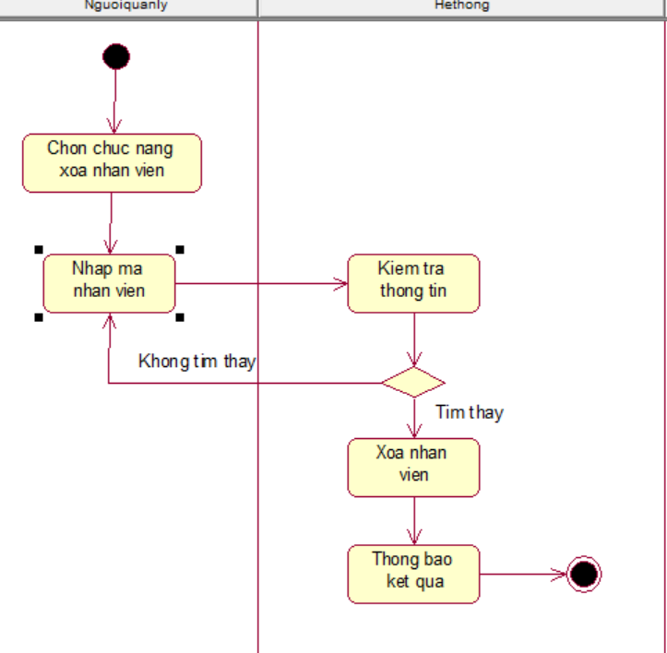

d, Các bước mô tả

Bước 1: Người quản lý truy cập vào chức năng xóa nhân viên.

Bước 2: Người quản lý thực hiện nhập mã nhân viên.

* Nếu có kết quả tìm kiếm thì chuyển sang bước 3.
* Nếu không có kết quả thì hệ thống yêu cầu nhập lại mã nhân viên.

Bước 3: Hệ thống thực hiện xóa nhân viên.

Bước 4: Thông báo kết quả.

Bước 5: Kết thúc

**2.2.3.4.4. Sửa nhân viên**

a, Người thực hiện

* Người quản lý

b, Điều kiện kích hoạt

* Người quản lý đăng nhập vào chức năng quản lý nhân viên của hệ thống.

c,Sơ đồ luồng nghiệp vụ cơ bản

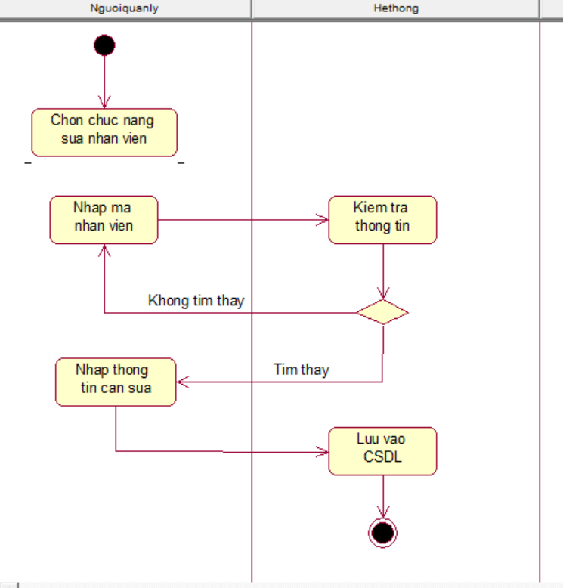

d, Các bước mô tả

Bước 1: Người quản lý đăng nhập vào chức năng sửa nhân viên.

Bước 2: Người quản lý thực hiện nhập mã nhân viên.

* Nếu tìm thấy mã căn hộ thì chuyển sang bước 3.
* Nếu không tìm thấy mã thì nhập lại mã căn hộ.

Bước 3: Nhập thông tin cần sửa.

Bước 4: Lưu dữ liệu vào cơ sở dữ liệu.

Bước 5: Kết thúc.

**2.2.3.5. Biểu đồ hoạt động của chức năng quản lý khách hàng**

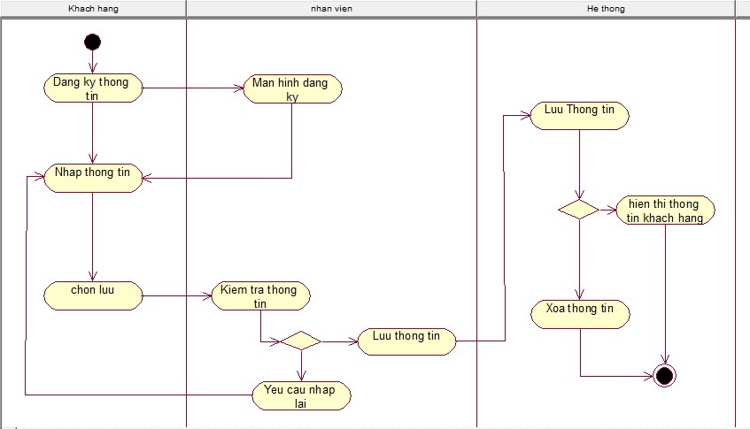

**Chức năng quản lý khách hàng bao gồm 4 chức năng**:

1. Tìm kiếm
2. Thêm khách hàng
3. Xóa khách hàng
4. Sửa khách hàng

**2.2.3.5.1. Tìm kiếm khách hàng**

a, Người thực hiện

* Người quản lý

b, Điều kiện kích hoạt

* Người quản lý đăng nhập và vào form quản lý khách hàng và chọn chức năng tìm kiếm .

c, Sơ đồ luồng nghiệp vụ cơ bản :



Biểu đồ hoạt động chức năng con tìm kiếm khách hàng

d, Mô tả các bước:

Bước 1: Người quản lý truy cập vào chứ năng tìm kiếm khách hàng.

Bước 2: Nhập thông tin đầu vào:

* Mã khách hàng

Bước 3: Người quản lý yêu cầu tìm kiếm kết quả.

Bước 4: Hệ thống thực hiện tra cứu dữ liệu.

Bước 5: Hệ thống hiển thị kết quả là thông tin chi tiết của khách hàng cần tìm.

**2.2.3.5.2. Thêm khách hàng**

a, Người thực hiện

* Người quản lý

b, Điều kiện kích hoạt

* Người quản lý đăng nhập và vào form quản lý khách hàng và chọn chức năng thêm mới .

c, Sơ đồ luồng nghiệp vụ cơ bản :

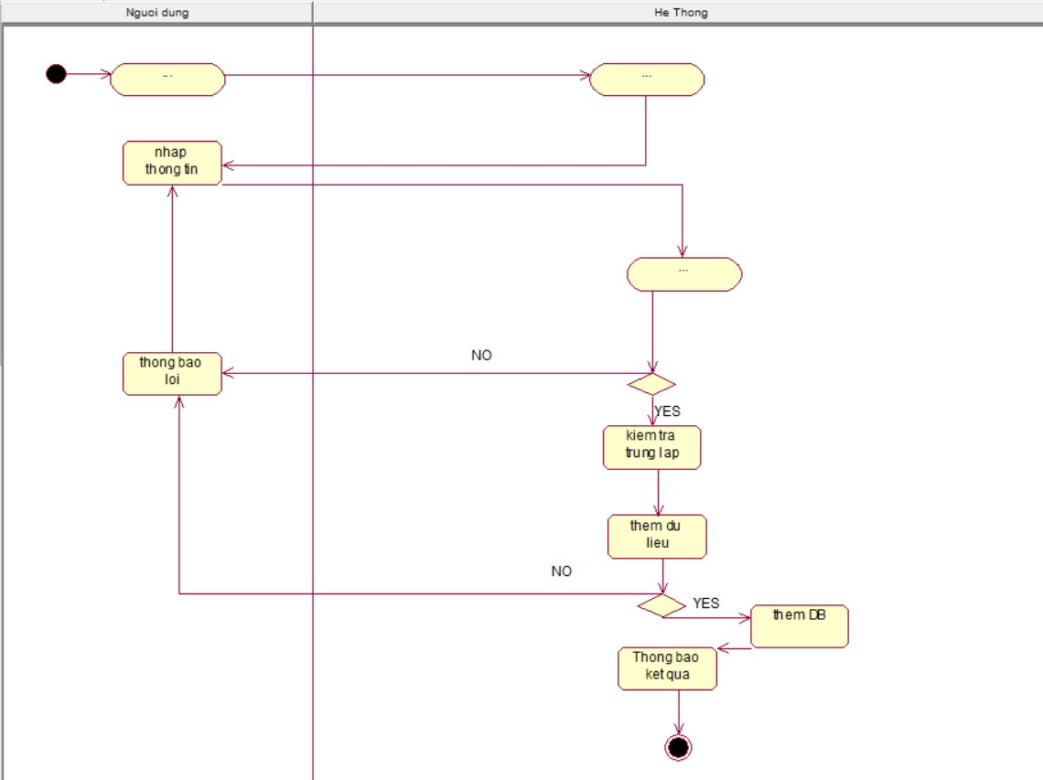

Biểu đồ hoạt động chức năng con thêm khách hàng

d, Các bước mô tả

Bước 1: Người quản lý đăng nhập vào chức năng quản lý khách hàng.

Bước 2: Người quản lý lựa chọn chức năng thêm khách hàng.

Bước 3: Người quản lý nhập dữ liệu về khách hàng bao gồm:

* Mã khách hàng
* Tên khách hàng
* Số CMND
* Số điện thoại khách hàng

Bước 4: Kiểm tra dữ liệu đầu vào bao gồm:

* Mã khách hàng
* Tên khách hàng
* Số CMND
* Số điện thoại khách hàng

Bước 5: Kiểm tra thông tin khách hàng hợp lệ thì hệ thống sẽ lưu vào cơ sở dữ liệu.

Nếu không hợp lệ thì hệ thống đưa ra thông báo lỗi và yêu cầu Người quản lý nhập lại thông tin.

Bước 6: Kết thúc.

**2.2.3.5.3. Xóa khách hàng**

a, Người thực hiện

* Người quản lý.

b, Điều kiện kích hoạt

* Người quản lý đăng nhập vào chức năng xóa khách hàng của hệ thống.

c, Sơ đồ luồng nghiệp vụ cơ bản

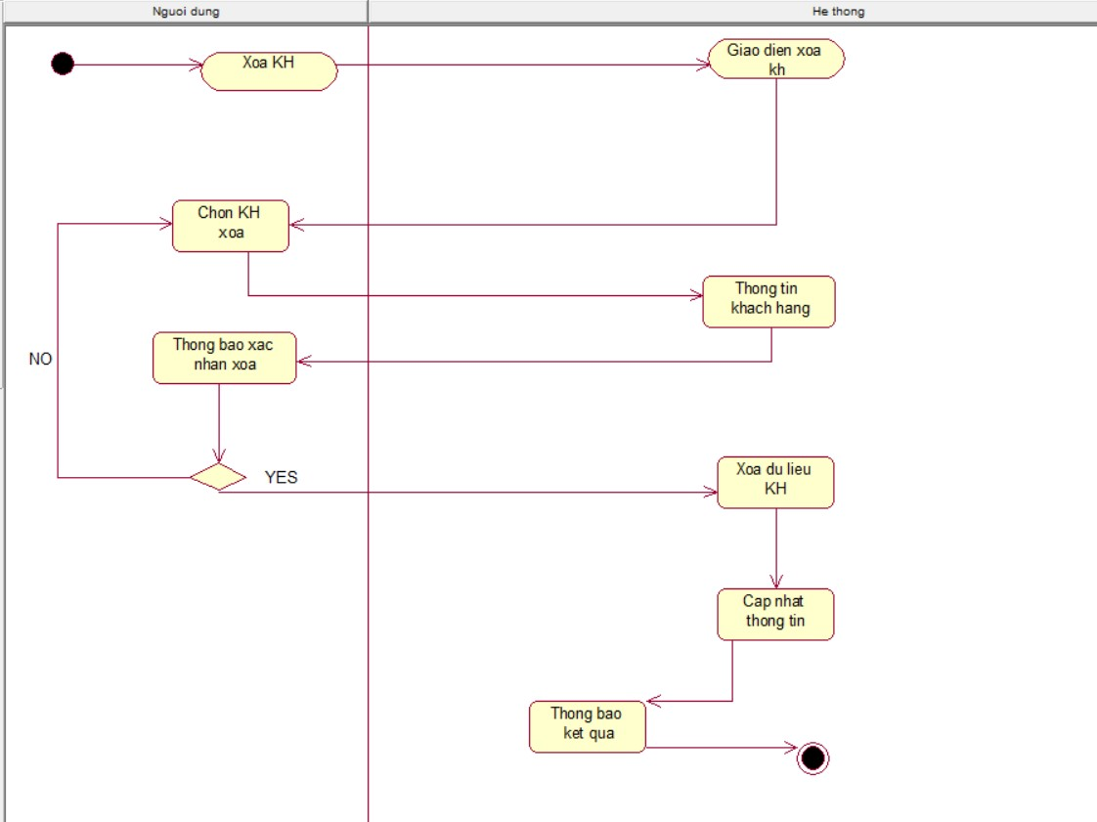

Biểu đồ hoạt động chức năng con xóa khách hàng

d, Các bước mô tả

Bước 1: Người quản lý truy cập vào chức năng xóa khách hàng.

Bước 2: Người quản lý thực hiện nhập mã khách hàng.

* Nếu có kết quả tìm kiếm thì chuyển sang bước 3.
* Nếu không có kết quả thì hệ thống yêu cầu nhập lại mã khách hàng.

Bước 3: Hệ thống thực hiện xóa khách hàng.

Bước 4: Thông báo kết quả.

Bước 5: Kết thúc

**2.2.3.5.4. Sửa khách hàng**

a, Người thực hiện

* Người quản lý.

b, Điều kiện kích hoạt

* Người quản lý đăng nhập vào chức năng quản lý khách hàng của hệ thống.

c, Sơ đồ luồng nghiệp vụ cơ bản

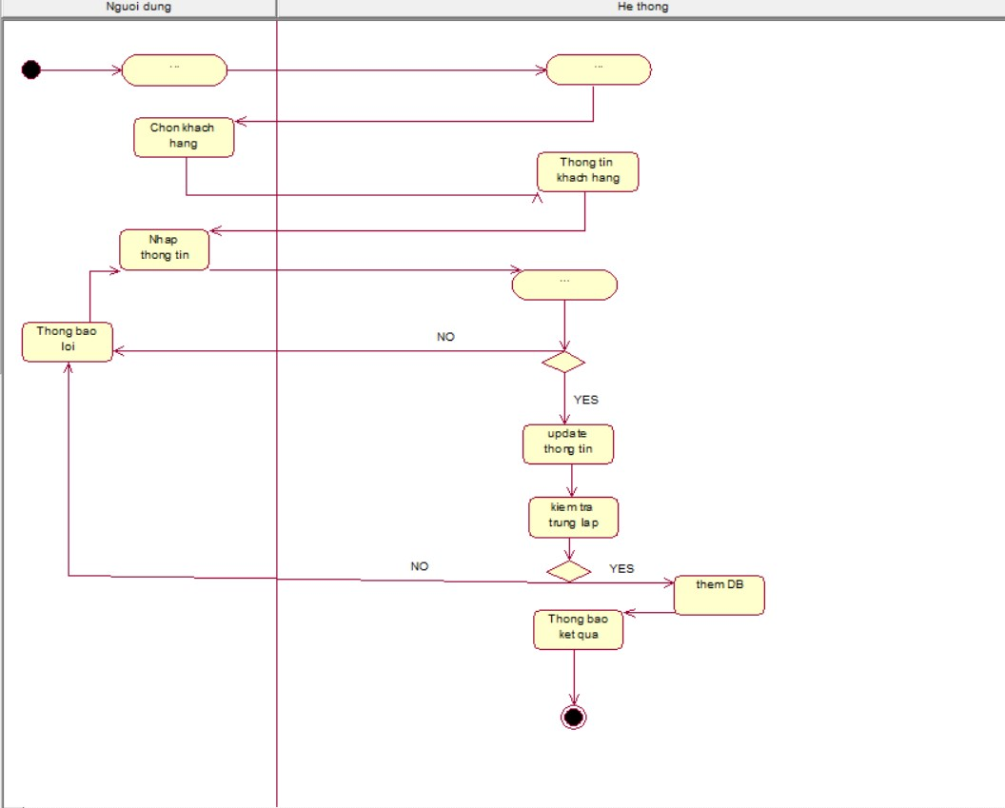

Biểu đồ hoạt động chức năng con sửa khách hàng

d, Các bước mô tả

Bước 1: Người quản lý đăng nhập vào chức năng sửa khách hàng.

Bước 2: Người quản lý thực hiện nhập mã khách hàng.

* Nếu tìm thấy mã khách hàng thì chuyển sang bước 3.
* Nếu không tìm thấy mã thì nhập lại mã khách hàng.

Bước 3: Nhập thông tin cần sửa.

Bước 4: Lưu dữ liệu vào cơ sở dữ liệu.

Bước 5: Kết thúc.

**CHƯƠNG 3: KẾ HOẠCH KIỂM THỬ**

## **3.1. Mục đích của việc lập kế hoạch test**

* Xác định những thông tin dự án và các phần dự án cần được kiểm thử.
* Liệt kê những yêu cầu kiểm thử (Test Requirements)
* Nêu ra những phương pháp, chiến lược kiểm thử nên sử dụng
* Xác định nguồn lực cần.
* Nêu rõ các chức năng test và các chức năng không test
* Liệt kê môi trường test

## **3.2. Test Scope**

|  |  |  |  |  |
| --- | --- | --- | --- | --- |
| **ID** | **Feature** | **Functional testing** | **Itegration Testing** | **Security & Access Control testing** |
| 1 | Quản lý sản phẩm | 5 ngày | 2 ngày | 3 ngày |
| 2 | Quản lý khách hàng | 5 ngày | 1 ngày | 1 ngày |
| 3 | Quản lý nhân viên | 10 ngày | 2 ngày | 2 ngày |
| 4 | Đăng nhập | 2 ngày | 2 ngày | 2 ngày |

**3.3. Feature/non Feature to the test**

* **Chức năng test:** 
  + **Đăng nhập/ Đăng xuất:** 
    - Nhập sai định dạng form đăng nhập.
    - Nhập username nhưng không nhập password.
    - Nhập username nhưng không nhập word.
    - Nhập password nhưng không nhập username.
    - Nhập đúng username nhưng nhập sai password.
    - Nhập sai username nhưng nhập đúng password.
    - Nhập đúng định dạng nhưng tài khoản không tồn tại (tài khoản chưa được đăng ký).
    - Nhập dấu cách trong password (ở đầu, ở giữa, ở cuối).
    - Người dùng nhập sai username và nhấn “Login” 3 lần liên tục.
    - Người dùng nhập sai password và nhấn “Login” 3 lần liên tục.
    - **Quản lý nhân viên**
    - Người dùng nhấn mục “Quản lý nhân viên” không hiện ra form xem danh sách nhân viên.
    - Người dùng nhấn mục “Quản lý nhân viên” nhưng không chuyển form.
    - Chức năng “Thêm nhân viên mới”.
      * Người dùng nhấn nút “Thêm nhân viên mới” nhưng không chuyển form.
      * Kiểm tra hủy bỏ thao tác thêm mới.
      * Kiểm tra xác nhận thêm mới.
      * Kiểm tra lưu vào cơ sở dữ liệu.
      * Kiểm tra trùng dữ liệu.
      * Kiểm tra chỉ nhập các trường bắt buộc.
      * Kiểm tra khi nhấn nút “Thêm mới” liên tục.
      * Chức năng “Edit”.
      * Người dùng nhấn nút “Sửa” nhưng không hiển thị form chỉnh sửa.
      * Người dùng nhấn vào các trường tương ứng trên bản ghi không tự fill thông tin chỉnh sửa
      * Người dùng sửa id bản ghi
      * Người dùng nhấn nút “Sửa” hiện form nhưng không hiện thông tin để sửa.
      * Kiểm tra hiện thị “Xác nhận” trước khi sửa.
      * Kiểm tra hủy bỏ thao tác sửa.
      * Kiểm tra xác nhận sửa.
      * Kiểm tra sửa khi không thay đổi dữ liệu nào.
      * Kiểm tra lưu vào cơ sở dữ liệu.
      * Chức năng “Xóa”
      * Kiển tra hiển thị thông tin khi xóa.
      * Kiểm tra khi hủy bỏ thao tác xóa.
      * Kiểm tra xác nhận thao tác xóa.
      * Kiểm tra cơ sở dữ liệu sau khi xóa.
        + Chức năng “Tìm kiếm”
        + Người dùng nhấn nút “Tìm” nhưng không có kết quả.
        + Người dùng không nhập thông tin tìm kiếm
      * **Quản lý sản phẩm**
    - Người dùng nhấn mục “Quản lý sản phẩm” không hiện ra form xem danh sách sản phẩm.
    - Người dùng nhấn mục “Quản lý sản phẩm” nhưng không chuyển form.
    - Chức năng “Thêm sản phẩm mới”.
      * Người dùng nhấn nút “Thêm sản phẩm mới” nhưng không chuyển form.
      * Kiểm tra hủy bỏ thao tác thêm mới.
      * Kiểm tra xác nhận thêm mới.
      * Kiểm tra lưu vào cơ sở dữ liệu.
      * Kiểm tra trùng dữ liệu.
      * Kiểm tra chỉ nhập các trường bắt buộc.
      * Kiểm tra khi nhấn nút “Thêm mới” liên tục.
      * Chức năng “Edit”.
      * Người dùng nhấn nút “Sửa” nhưng không hiển thị form chỉnh sửa.
      * Người dùng nhấn vào các trường tương ứng trên bản ghi không tự điền thông tin chỉnh sửa
      * Người dùng sửa id bản ghi
      * Người dùng nhấn nút “Sửa” hiện form nhưng không hiện thông tin để sửa.
      * Kiểm tra hiện thị “Xác nhận” trước khi sửa.
      * Kiểm tra hủy bỏ thao tác sửa.
      * Kiểm tra xác nhận sửa.
      * Kiểm tra sửa khi không thay đổi dữ liệu nào.
      * Kiểm tra lưu vào cơ sở dữ liệu.
      * Chức năng “Xóa”
      * Kiển tra hiển thị thông tin khi xóa.
      * Kiểm tra khi hủy bỏ thao tác xóa.
      * Kiểm tra xác nhận thao tác xóa.
      * Kiểm tra cơ sở dữ liệu sau khi xóa.
        + Chức năng “Tìm kiếm”
        + Người dùng nhấn nút “Tìm” nhưng không có kết quả.
        + Người dùng không nhập thông tin tìm kiếm

Chức năng “In thống kế doanh thu và hóa đơn”

* + - * **Quản lý khách hàng**
    - Người dùng nhấn mục “Quản lý khách hàng” không hiện ra form xem danh sách khách hàng.
    - Người dùng nhấn mục “Quản lý khách hàng” nhưng không chuyển form.
    - Chức năng “Thêm khách hàng mới”.
      * Người dùng nhấn nút “Thêm khách hàng mới” nhưng không chuyển form.
      * Kiểm tra hủy bỏ thao tác thêm mới.
      * Kiểm tra xác nhận thêm mới.
      * Kiểm tra lưu vào cơ sở dữ liệu.
      * Kiểm tra trùng dữ liệu.
      * Kiểm tra chỉ nhập các trường bắt buộc.
      * Kiểm tra khi nhấn nút “Thêm mới” liên tục.
      * Chức năng “Edit”.
      * Người dùng nhấn nút “Sửa” nhưng không hiển thị form chỉnh sửa.
      * Người dùng nhấn vào các trường tương ứng trên bản ghi không tự điền thông tin chỉnh sửa
      * Người dùng sửa id bản ghi
      * Người dùng nhấn nút “Sửa” hiện form nhưng không hiện thông tin để sửa.
      * Kiểm tra hiện thị “Xác nhận” trước khi sửa.
      * Kiểm tra hủy bỏ thao tác sửa.
      * Kiểm tra xác nhận sửa.
      * Kiểm tra sửa khi không thay đổi dữ liệu nào.
      * Kiểm tra lưu vào cơ sở dữ liệu.
      * Chức năng “Xóa”
      * Kiển tra hiển thị thông tin khi xóa.
      * Kiểm tra khi hủy bỏ thao tác xóa.
      * Kiểm tra xác nhận thao tác xóa.
      * Kiểm tra cơ sở dữ liệu sau khi xóa.
        + Chức năng “Tìm kiếm”
        + Người dùng nhấn nút “Tìm” nhưng không có kết quả.

Người dùng không nhập thông tin tìm kiếm

* + - * + **Chức năng không test:**
        + **Các tiêu chuẩn đánh giá chất lượng phần mềm:**
      * Hệ thống vận hành tốt, không gặp phải các lỗi như trên.
      * Ổn định, hạn chế tối đa thời gian ngắt quãng.
      * Tốc độ tải màn hình nhanh.
      * Trải nghiệm người dùng tốt, thao tác lưu loát, mượt mà.
      * **Việc test chỉ dừng lại khi:**
      * Hết thời gian triển khi dự án
      * Hết kinh phí.
      * Bị delay quá lâu, sản phẩm không có giá trị nhiều so với kinh phí bỏ ra.
      * Sản phẩm đã hoàn thành, đạt đúng yêu cầu và chất lượng đã thỏa thuận.

## **3.4. Test Tool**

|  |  |  |  |  |
| --- | --- | --- | --- | --- |
| **ID** | **Action** | **Tools** | **Supplier/Selfconstruction** | **Version** |
| 1 | Quản lý hoạt động kiểm thử | Excel | Microsoft | 2019 |
| 2 | Kiểm soát lỗi | Excel | Microsoft | 2019 |

## **3.5. Test Enviroment**

|  |  |  |  |
| --- | --- | --- | --- |
| **ID** | **Resource** | **Functional Test/Integration**  **Test Security & Access Control**  **Testing** | **System Test** |
| 1 | Phiên bản | Chạy trên code | Chạy trên code |
| 2 | Database | DB phát triển | DB thiết lập riêng, viết trên MSSQL |
| 3 | Công cụ | Visual studio 2019 | Chạy trên môi trường IDE |

## **3.6. Test Resources Man-power**

Bảng sau đây mô tả nguồn lực test cho dự án:

|  |  |  |
| --- | --- | --- |
| **ID** | **Member** | **Position/Responsibility/Comment** |
| 1 | Nguyễn Ngọc Đạt | Test manager: quản lý hoạt động kiểm thử  - Hướng dẫn kỹ thuật  - Sử dụng nguồn lực  - Báo cáo quản lý  - Báo cáo sản phẩm |
| 2 | Nguyễn Ngọc Đạt | Test designer: thiết kế testcase  - Định nghĩa cách tiếp cận test  - Viết các testcase |
| 3 | Nguyễn Ngọc Đạt | Tester: hiện thực và chạy test case  - Hiện thực test và test suites  - Chạy test suil  - Ghi kết quả |

**-** Yêu cầu về hệ thống:

Hardware

* 1PC (Ram>= 4 GB, CPU @ 2.60 GHz)
* Các browser: IE >7.0, firefox>3.0, hỗ trợ đầy đủ Javascript
* Server LAMP: Ubuntu server >9.04, Apache 2.0, MySQL 5.0, PHP 5.0.

## **3.7. Features**

Testing features:

* Đăng nhập
* Quản lý nhân viên với tính năng: thêm, xóa, sửa, tìm kiếm
* Quản lý sản phẩm với tính năng: thêm, xóa, sửa, tìm kiếm,in hóa đơn
* Quản lý khách hàng với tính năng: thêm, xóa, sửa, tìm kiếm
* Theo dõi sản phẩm: Xem thông tin trạng thái, quản lý toàn bộ thông tin liên quan như hợp đồng, hóa đơn, nhân viên,giá tiền

## **3.8. Test milestones**

Mỗi Milestione cho 1 module bao gồm cả việc design testcase và chạy testcase:

|  |  |  |  |  |  |
| --- | --- | --- | --- | --- | --- |
| **ID** | **Milestone Task** | **Resource** | **Begin date** | **End date** | **Man day** |
| 1 | Đăng nhập, đăng xuất | Nguyễn Ngọc Đạt | 15-10-2022 | 29-12-2022 | 14 days |
| 2 | Quản lý nhân viên | Nguyễn Ngọc Đạt | 14-10-2022 | 21-12-2022 | 7 days |
| 3 | Quản lý khách hàng | Nguyễn Ngọc Đạt | 9-10-2022 | 29-12-2022 | 20 days |
| 4 | Quản lý sản phẩm | Nguyễn Ngọc Đạt | 9-10-2022 | 29-12-2022 | 20 days |

**3.8. Test products**

|  |  |  |  |  |
| --- | --- | --- | --- | --- |
| **STT** | **Sản phẩm** | **Ngày bàn giao** | **Người bàn giao** | **Người nhận bàn giao** |
| 1 | Test plan | 25-11-2022 | Nguyễn Ngọc Đạt | Lê Thị Trang Linh |
| 2 | Test cases | 30-11-2022 | Nguyễn Ngọc Đạt | Lê Thị Trang Linh |

# **CHƯƠNG 4: XÂY DỰNG VÀ THỰC HIỆN CÁC TEST CASE**

**4.1. Giao diện quản lý**

**4.1.1. Giao diện quản lý phía admin**

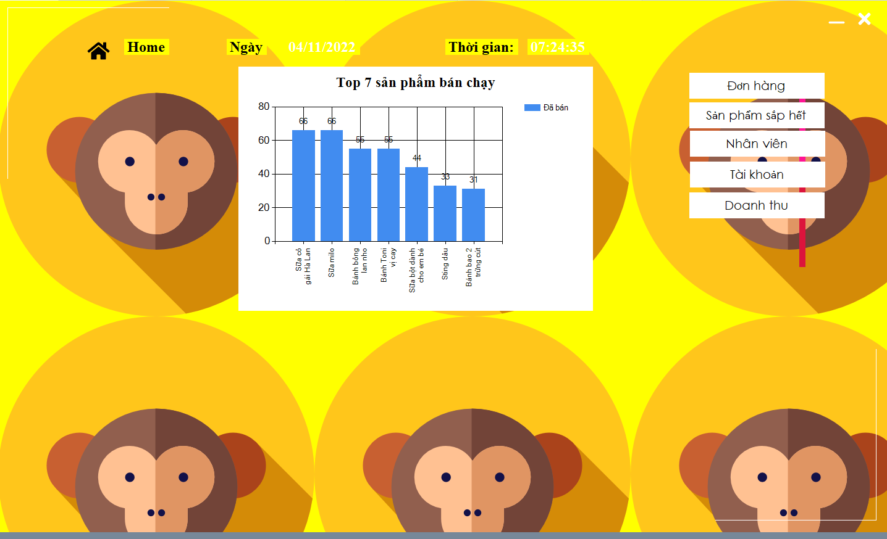

*Hình 4.1. Giao diện quản lý phía admin*

**4.1.2. Chức năng quản lý phía nhân viên**

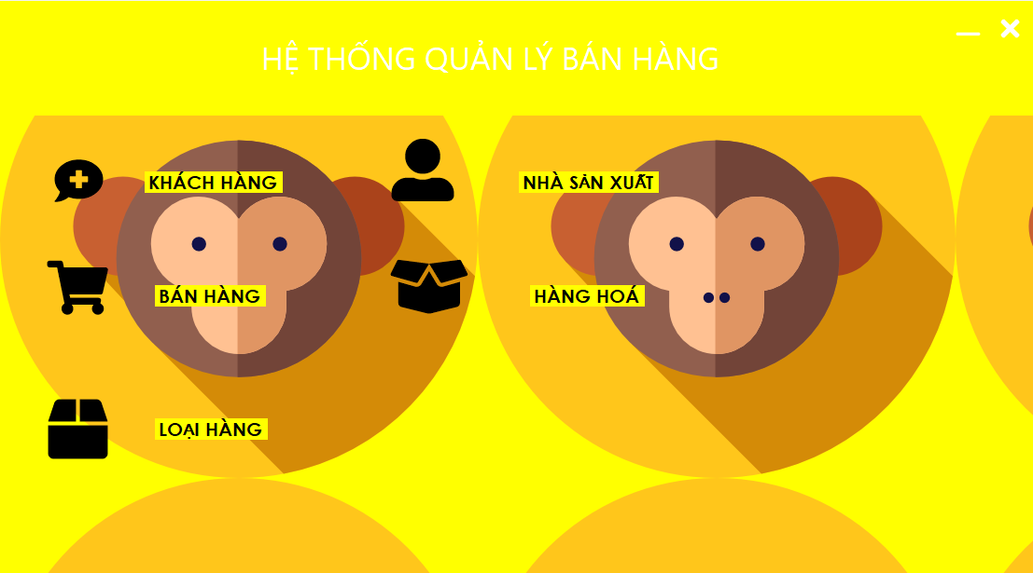

*Hình 4.2. Giao diện chức năng quản lý phía nhân viên*

**4.2. Các Testcase**

**4.2.1. Chức năng Đăng nhập/Đăng xuất**

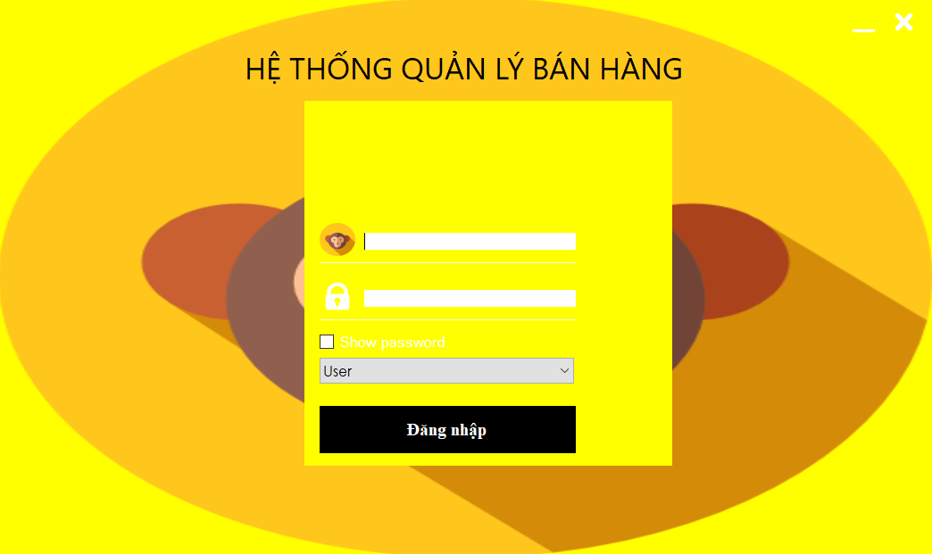

**4.2.1.1. Test GUI**

|  |  |  |  |  |  |  |
| --- | --- | --- | --- | --- | --- | --- |
| **TC ID** | **Function** | **Data Test** | **Steps Test** | **Expected results** | **A result** | **Comment** |
| TC1 | Kiểm tra màn hình ở trạng thái mặc định | Không cần | 1. Người dùng mở form đăng nhập | Màn hình đăng nhập được mở,  Hiển thị form đăng nhập với thông tin như sau: ô username, ô password, nút login, nút thoát |  |  |
| TC2 | Kiểm tra tổng thể giao diện | Không cần | 1. Mở form login  2. Kiểm tra bố cục, hình ảnh, icon, màu chữ, font, vị trí hiển thị  3. Kiểm tra định đạng của trường username, password  4. Kiểm tra giá trị mặc định username, password  5. Kiểm tra tab index của trường username, password | - Hiển thị hình ảnh trong màn đăng nhập  - Các label hiển thị đúng vị trí, tên  - Trường username, password đúng định dạng  - Trường username có tabindex là 1, password là 2, button login là 3, button thoát là 4  - Màu nền màn hình đăng nhập màu xanh da trời với mã màu là yellow |  |  |
| TC3 | Kiểm tra trạng thái các loại màn hình | Không cần | 1. Kiểm tra trạng thái màn hình dạng mặc định  2. Kiểm tra trạng thái màn hình maximize | - Hiển thị đúng vị trí, không bị vỡ, sai lệch |  |  |

**4.2.1.2. Test Function**

|  |  |  |  |  |  |  |
| --- | --- | --- | --- | --- | --- | --- |
| **TC ID** | **Function** | **Data Test** | **Steps Test** | **Expected results** | **A result** | **Comment** |
| TC1 |  | Không cần | 1. Mở form login  2. Bỏ trống username, password.  3. Nhấn “Login” | Thông báo username, word không được bỏ trống |  |  |
| TC2 |  | Không cần | 1. Mở form Login | Vào màn hình form Login |  |  |
| TC3 |  | Không cần | 1. Mở form login  2. Nhập username hoặc password dưới 3 kí tự.  3. Nhấn “Login” | Button “Login” bị vô hiệu hóa |  |  |
| TC4 |  | Dữ liệu ô username | 1. Mở form login  2. Nhập username  3. Bỏ trống password  3. Nhấn “Login” | Button “Login” bị vô hiệu hóa |  |  |
| TC5 |  | Dữ liệu ô password | 1. Mở form 2. Bỏ trống username 3. Nhập password 4. Nhấn “Login” | Button “Login” bị vô hiệu hóa |  |  |
| TC6 |  | Dữ liệu ô username và password | 1. Mở form login 2. Nhập đúng user name 3. Nhập đúng password 4. Nhấn “Login” | Đăng nhập thành công |  |  |
| TC7 |  | Dữ liệu ô username và password | 1. Mở form login 2. Nhập sai username 3. Nhập đúng word 4. Nhấn “Login” | Thông báo lỗi “Tài khoản hoặc mật khẩu không chính xác” |  |  |
| TC8 |  | Dữ liệu ô username và password | 1. Mở form login 2. Nhập đúng username 3. Nhập sai password 4. Nhấn “Login” | Thông báo lỗi “Tài khoản hoặc mật khẩu không chính xác” |  |  |
| TC9 |  | Dữ liệu ô username và password | 1. Mở form login 2. Nhập sai username và password 3. Nhấn “Login” 4. Lặp lại tương tự 3 lần | Thông báo lỗi “Nhập lỗi quá nhiều lần, vui lòng đợi 5 phút sau” |  |  |
| TC10 |  | Dữ liệu ô username và password | 1. Mở form login 2. Nhập sai username hoặc password 3. Nhấn “Login” 4. Lặp lại tương tự 3 lần | Thông báo lỗi “Nhập lỗi quá nhiều lần, vui lòng đợi 5 phút sau” |  |  |
| TC11 |  | Dữ liệu ô username và password | 1. Mở form login 2. Nhập thông tin username và password 3. Nhấn “Login” | Button “Login” hoạt động bình thường |  |  |
| TC12 |  | Dữ liệu ô username | 1. Nhập username 50 ký tự 2. Nhập password 3. Nhấn “Login” | Thông báo lỗi “Tài khoản hoặc mật khẩu không vượt quá 50 ký tự” |  |  |
| TC13 |  | Dữ liệu ô username | 1. Mở form login 2. Nhập username quá 50 ký tự 3. Nhập password 4. Nhấn “Login” | Thông báo lỗi “Tài khoản hoặc mật khẩu không vượt quá 50 ký tự” |  |  |
| TC14 |  | Dữ liệu ô username | 1. Nhập username chứa khoảng trắng ở 2 đầu 2. Nhập password 3. Nhấn “Login” | Thông báo “Tài khoản, hoặc mật khẩu không hợp lệ” |  |  |
| TC15 |  | Dữ liệu ô username | 1. Mở form login 2. Nhập username có khoảng trắng ở giữa 3. Nhập password 4. Nhấn “Login” | Thông báo “Tài khoản, hoặc mật khẩu không hợp lệ |  |  |
| TC16 |  | Dữ liệu ô password | 1. Mở form login 2. Nhập username 3. Nhập password dưới 3 ký tự 4. Nhấn “Login” | Đăng nhập thành công |  |  |
| TC17 |  | Dữ liệu ô password | 1. Mở form login 2. Nhập username 3. Nhập word trên dưới 3 ký tự 4. Nhấn “Login” | Đăng nhập thành công |  |  |
| TC18 |  | Dữ liệu ô password | 1. Mở form login 2. Nhập password | Hiển thị dấu chấm hoặc dấu sao |  |  |
| TC19 |  | Dữ liệu ô password | 1. Mở form login 2. Nhập password chứa dấu cách ở đầu hoặc cuối | Thông báo “Tài khoản, hoặc mật khẩu không hợp lệ |  |  |
| TC20 |  | Dữ liệu ô password | 1. Mở form login 2. Nhập password chứa dấu cách ở giữa | Thông báo “Tài khoản, hoặc mật khẩu không hợp lệ |  |  |
| TC21 |  | Không cần | 1. Mở form login 2. Login thành công 3. Mở form chính 4. Chọn đăng xuất | Chuyển đến màn hình đăng nhập ban đầu |  |  |

* + 1. **Chức năng quản lý nhân viên**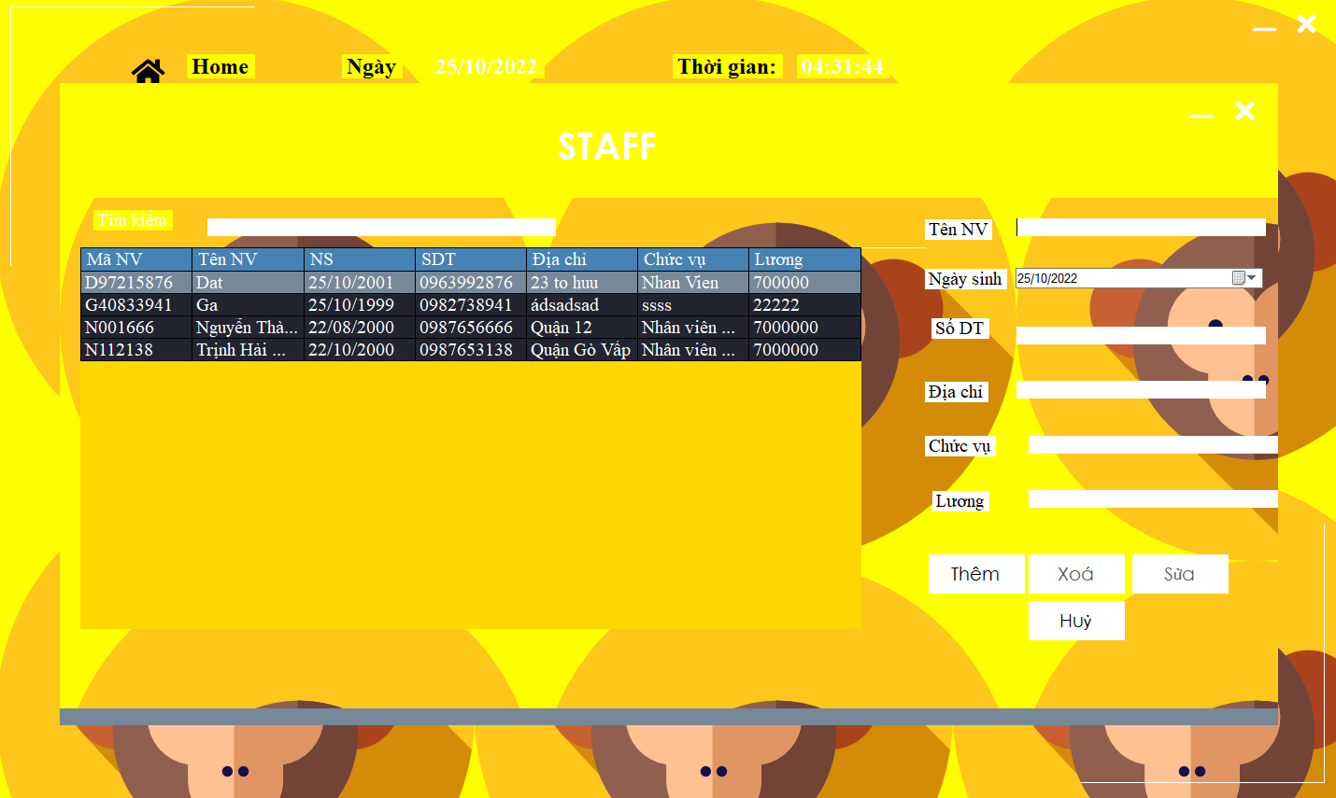

**4.2.2.1. Test GUI**

|  |  |  |  |  |  |  |
| --- | --- | --- | --- | --- | --- | --- |
| **TC ID** | **Function** | **Data Test** | **Steps Test** | **Expected results** | **A result** | **Comment** |
| TC1 | Kiểm tra màn hình ở trạng thái mặc định | Không cần | 1. Đăng nhập  2. Chọn danh mục “Quản lý”  3. Chọn chức năng quản lý nhân viên | Đăng nhập thành công, màn hình giao diện quản lý nhân viên hiển thị,  Hiển thị thông tin nhân viên gồm: mã nhân viên, tên nhân viên, giới tính, địa chỉ, SDT, ngày sinh, email, số cmnd  Hiển thị đầy đủ các button chức năng: thêm, sửa, xóa, làm mới, textbox tìm kiếm, thoát |  |  |
| TC2 | Kiểm tra tổng thể giao diện | Không cần | 1. Đăng nhập  2. Chọn danh mục “quản lý”  3. Chọn chức năng quản lý nhân viên  3. Kiểm tra bố cục, hình ảnh, icon, màu chữ, font, vị trí hiển thị  4. Kiểm tra định đạng của trường mã nhân viên, họ tên, giới tính, địa chỉ, ngày sinh, email, SDT, số cmnd  5. Kiểm tra giá trị mặc định của các trường  6. Kiểm tra tab index của trường  7. Kiểm tra dữ liệu, các trường thông tin hiển thị trên bảng | - Hiển thị nền background màu yellow  - Các label hiển thị đúng vị trí, tên  - Trường mã nhân viên, họ tên, giới tính, địa chỉ, ngày sinh, email, SDT, số cmnd đúng định dạng  - Trường mã nhân viên tabindex là 1, họ tên tabindex là 2, giới tính tabindex là 3, địa chỉ tabindex là 4, ngày sinh tabindex là 5, email tabindex là 6, SDT tabindex là 7, số cmnd tabindex là 8  - Vị trí button chức năng nằm chính xác sau bảng dữ liệu  - Trường giới tính định dạng radio checked, trường ngày sinh định dạng datetimepicker |  |  |
| TC3 | Kiểm tra trạng thái các loại màn hình | Không cần | 1. Kiểm tra trạng thái màn hình dạng mặc định  2. Kiểm tra trạng thái màn hình maximize | - Hiển thị đúng vị trí, không bị vỡ, sai lệch |  |  |

**4.2.2.2. Test Function**

|  |  |  |  |  |  |  |
| --- | --- | --- | --- | --- | --- | --- |
| **TC ID** | **Function** | **Data Test** | **Steps Test** | **Expected result** | **A result** | **Comment** |
| TC1 |  | Không cần | 1. Đăng nhập  2. Nhân mục quản lý  3. Nhấn mục “Quản lý nhân viên” | Chuyển đến màn hình quản lý nhân viên |  |  |
| TC2 |  | Dữ liệu nhân viên | 1. Đăng nhập  2. Nhấn mục quản lý  3. Chọn quản lý nhân viên  4. Điền đầy đủ thông tin nhân viên cần thêm  5. Nhấn “Thêm” | Hiển thị thông tin nhân viên đã được thêm, dữ liệu được cập nhật |  |  |
| TC3 |  | Dữ liệu trường email | 1. Đăng nhập  2. Nhấn mục quản lý  3. Chọn quản lý nhân viên  4. Nhập sai định dạng emai  5. Nhấn “Thêm” | Hiển thị thông báo lỗi “Thông tin trường email chưa đúng định dạng” |  |  |
| TC4 |  | Dữ liệu nhân viên | 1. Đăng nhập  2. Nhấn mục “Quản lý”  3. Chọn “Quản lý nhân viên”  4. Điền thông tin nhân viên cần thêm, bỏ nhập thông tin một hay nhiều trường thông tin  5. Nhấn “Thêm” | Hiển thị thông báo “Yêu cầu nhập đầy đủ thông tin nhân viên” |  |  |
| TC5 |  | Không cần | 1. Đăng nhập  2. Nhấn mục quản lý  3. Chọn quản lý nhân viên  4. Chọn thông tin cần chỉnh sửa, click đúp chuột trên thông đó | Hiển thị đầy thông tin chỉnh sửa từ bản ghi đã click đúp chuột |  |  |
| TC6 |  | Dữ liệu nhân viên | 1. Đăng nhập  2. Nhấn mục quản lý  3. Chọn quản lý nhân viên  4. Chọn thông tin cần chỉnh sửa, click đúp chuột trên thông đó  5. Chỉnh sửa một số thông tin  6. Nhấn “Sửa”  7. Xác nhận chỉnh sửa | Hiển thị thông báo “Bản ghi đã được cập nhật” thành công, dữ liệu được cập nhật chính xác |  |  |
| TC7 |  | Dữ liệu nhân viên | 1. Đăng nhập  2. Nhấn mục quản lý  3. Chọn quản lý nhân viên  4. Chọn thông tin cần chỉnh sửa, click đúp chuột trên thông đó  5. Không chỉnh sửa thông tin  6. Nhấn “Sửa”  7. Xác nhận chỉnh sửa | Không cập nhật dữ liệu hay hiển thị thông báo |  |  |
| TC8 |  | Dữ liệu trường tên nhân viên | 1. Đăng nhập  2. Nhấn mục quản lý  3. Chọn quản lý nhân viên  4. Chọn thông tin cần chỉnh sửa, click đúp chuột trên thông đó  5. Nhập hơn 50 kí tự tại trường tên nhân viên  6. Nhấn “Sửa”  7. Xác nhận chỉnh sửa | Hiển thị thống báo lỗi “Yêu cầu các thông tin không quá 50 kí tự” |  |  |
| TC9 |  | Dữ liệu thông tin nhân viên | 1. Đăng nhập  2. Nhấn mục quản lý  3. Chọn quản lý nhân viên  4. Chọn thông tin cần chỉnh sửa, click đúp chuột trên thông đó  5. Nhập thêm kí tự dấu cách bất kì vị trí trường tên nhân viên  6. Nhấn “Sửa”  7. Xác nhận chỉnh sửa | Hiển thị thông báo “Bản ghi đã được cập nhật” thành công, dữ liệu được cập nhật chính xác |  |  |
| TC10 |  | Không cần | 1. Đăng nhập  2. Nhấn mục quản lý  3. Chọn quản lý nhân viên  6. Nhấn “Sửa” | Không xử lý sự kiện |  |  |
| TC11 |  | Không cần | 1. Đăng nhập  2. Nhấn mục quản lý  3. Chọn quản lý nhân viên  4. Chọn thông tin cần chỉnh sửa, click đúp chuột trên thông đó  5, Chuyển đối tượng nhân viên chỉnh sửa | Cập nhật thông tin chỉnh sửa lên form |  |  |
| TC12 |  | Không cần | 1. Đăng nhập  2. Nhấn mục quản lý  3. Chọn quản lý nhân viên  6. Nhấn “Xóa” | Không xử lý sự kiện |  |  |
| TC13 |  | Dữ liệu trường mã nhân viên | 1. Đăng nhập  2. Nhấn mục quản lý  3. Chọn quản lý nhân viên  4. Chọn thông tin cần chỉnh sửa, click đúp chuột trên thông đó  6. Nhấn “Xóa”  7. Xác nhận xóa thông tin | Hiển thị thông báo “Bản ghi xóa thành công”, cập nhật lại dữ liệu mới |  |  |
| TC14 |  | Không cần | 1. Đăng nhập  2. Nhấn mục quản lý  3. Chọn quản lý nhân viên  4. Chọn thông tin cần chỉnh sửa, click đúp chuột trên thông đó  6. Nhấn “Xóa”  7. Hủy xác nhận xóa | Không xử lý sự kiện |  |  |
| TC15 |  | Không cần | 1. Đăng nhập  2. Nhấn mục quản lý  3. Chọn quản lý nhân viên | Hiện thị màn hình quản lý nhân viên |  |  |
| TC16 |  | Không cần | 1. Đăng nhập  2. Nhấn mục quản lý  3. Chọn quản lý nhân viên  4. Nhấn “Làm mới” | Reset thông tin trên form |  |  |
| TC17 |  | Không cần | 1. Đăng nhập  2. Nhấn mục quản lý  3. Chọn quản lý nhân viên  4. Nhấn “Thoát”  5. Xác nhận thoát | Thoát khỏi chương trình |  |  |
| TC18 |  | Không cần | 1. Đăng nhập  2. Nhấn mục quản lý  3. Chọn quản lý nhân viên  4. Click đúp chuột ngoài phạm vị trên bảng hiển thị dữ liệu | Không xử lý sự kiện |  |  |
| TC19 |  | Dữ liệu tại trường tìm kiếm nhân viên | 1. Đăng nhập  2. Nhấn mục quản lý  3. Chọn quản lý nhân viên  4. Nhập Id, Tên nhân viên cần tìm kiếm  6. Nhấn “Tìm kiếm”  7. Thông tin hợp lệ | Hiển chính xác dữ liệu thông tin nhân viên cần tìm |  |  |
| TC20 |  | Không cần | 1. Đăng nhập  2. Nhấn mục quản lý  3. Chọn quản lý nhân viên  6. Nhấn “Tìm kiếm” | Không xử lý sự kiện |  |  |
| TC21 |  | Dữ liệu tại trường tìm kiếm nhân viên | 1. Đăng nhập  2. Nhấn mục quản lý  3. Chọn quản lý nhân viên  4. Nhập Id hoặc tên nhân viên không tồn tại trên database  6. Nhấn “Tìm kiếm” | Hiển thị thông báo lỗi “Không tìm thấy nhân viên” |  |  |
| TC22 |  | Dữ liệu tại trường tìm kiếm nhân viên | 1. Đăng nhập  2. Nhấn mục quản lý  3. Chọn quản lý nhân viên  4. Nhập dấu cách tại ô tìm kiếm  6. Nhấn “Tìm kiếm” | Không xử lý sự kiện |  |  |
| TC23 |  | Dữ liệu tại trường tìm kiếm nhân viên | 1. Đăng nhập  2. Nhấn mục quản lý  3. Chọn quản lý nhân viên  4. Nhập kí tự đặc biệt  5. Nhấn “Tìm kiếm” | Hiện thị thông báo lỗi “Không tìm thấy nhân viên” |  |  |

* + 1. **Chức năng quản lý sản phẩm**

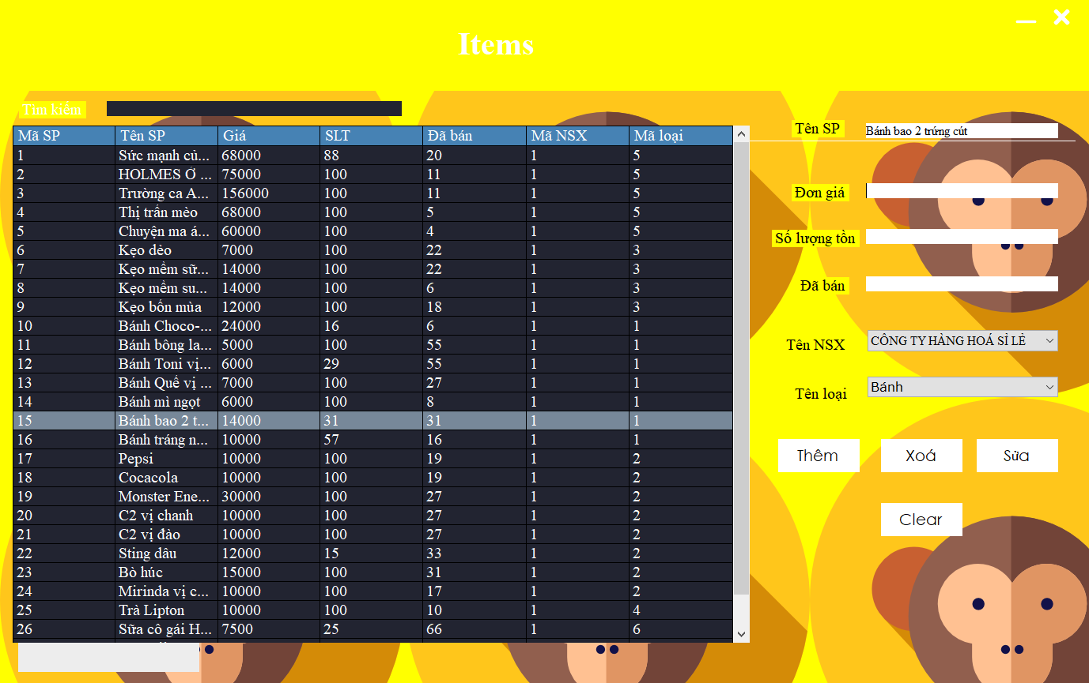

**4.2.3.1. Test GUI**

|  |  |  |  |  |  |  |
| --- | --- | --- | --- | --- | --- | --- |
| **TC ID** | **Function** | **Data Test** | **Steps Test** | **Expected results** | **A result** | **Comment** |
| TC1 | Kiểm tra màn hình ở trạng thái mặc định | Không cần | 1. Đăng nhập  2. Chọn danh mục “Quản lý”  3. Chọn chức năng quản lý sản phẩm | Đăng nhập thành công, màn hình giao diện quản lý sản phẩm hiển thị  Hiển thị thông tin nhân viên gồm: mã hộ gia đình, tên chủ hộ, số cmnd, số lượng thành viên  Hiển thị đầy đủ các button chức năng: thêm, sửa, xóa, làm mới, textbox tìm kiếm, thoát |  |  |
| TC2 | Kiểm tra tổng thể giao diện | Không cần | 1. Đăng nhập  2. Chọn danh mục “quản lý”  3. Chọn chức năng quản lý sản phẩm  3. Kiểm tra bố cục, hình ảnh, icon, màu chữ, font, vị trí hiển thị  4. Kiểm tra định đạng của trường mã sản phẩm,tên, số lượng,  5. Kiểm tra giá trị mặc định của các trường  6. Kiểm tra tab index của trường  7. Kiểm tra dữ liệu, các trường thông tin hiển thị trên bảng | - Hiển thị nền background màu yellow  - Các label hiển thị đúng vị trí, tên  - Trường mã sản phẩm, tên sản phẩm,số lượng,đúng định dạng  - Trường sản phẩm tabindex là 1, tên sản phẩm tabindex là 2, số lượng sản phẩm tabindex là 3, giá sản phẩm tabindex là 4  - Vị trí button chức năng nằm chính xác sau bảng dữ liệu  - Trường số lượng sản phẩm chỉ cho phép nhập số nguyên |  |  |
| TC3 | Kiểm tra trạng thái các loại màn hình | Không cần | 1. Kiểm tra trạng thái màn hình dạng mặc định  2. Kiểm tra trạng thái màn hình maximize | - Hiển thị đúng vị trí, không bị vỡ, sai lệch |  |  |

**4.2.3.2. Test Function**

|  |  |  |  |  |  |  |
| --- | --- | --- | --- | --- | --- | --- |
| **TC ID** | **Function** | **Data Test** | **Steps Test** | **Expected result** | **A result** | **Comment** |
| TC1 |  | Không cần | 1. Đăng nhập  2. Nhân mục quản lý  3. Nhấn mục “Quản lý sản phẩm” | Chuyển đến màn hình quản lý sản phẩm |  |  |
| TC2 |  | Dữ liệu sản phẩm | 1. Đăng nhập  2. Nhấn mục quản lý  3. Chọn “quản lý sản phẩm”  4. Điền đầy đủ thông tin sản phẩm cần thêm  5. Nhấn “Thêm” | Hiển thị thông tin sản phẩm đã được thêm, dữ liệu được cập nhật |  |  |
| TC3 |  | Dữ liệu trường số lượng sản phẩm | 1. Đăng nhập  2. Nhấn mục quản lý  3. Chọn “Quản lý sản phẩm”  4. Nhập chữ thay số tại ô số lượng sản phẩm  5. Nhấn “Thêm” | Hiển thị thông báo lỗi “Yêu cầu nhập đúng định dạng dữ liệu yêu cầu” |  |  |
| TC4 |  | Dữ liệu sản phẩm | 1. Đăng nhập  2. Nhấn mục “Quản lý”  3. Chọn “Quản lý sản phẩm”  4. Điền thông tin sản phẩm cần thêm, bỏ nhập thông tin một hay nhiều trường thông tin  5. Nhấn “Thêm” | Hiển thị thông báo “Yêu cầu nhập đầy đủ thông tin sản phẩm” |  |  |
| TC5 |  | Không cần | 1. Đăng nhập  2. Nhấn mục quản lý  3. Chọn “quản lý sản phẩm”  4. Chọn thông tin cần chỉnh sửa, click đúp chuột trên thông đó | Hiển thị đầy thông tin chỉnh sửa từ bản ghi đã click đúp chuột |  |  |
| TC6 |  | Dữ liệu sản phẩm | 1. Đăng nhập  2. Nhấn mục quản lý  3. Chọn quản lý sản phẩm  4. Chọn thông tin cần chỉnh sửa, click đúp chuột trên thông đó  5. Chỉnh sửa một số thông tin  6. Nhấn “Sửa”  7. Xác nhận chỉnh sửa | Hiển thị thông báo “Bản ghi đã được cập nhật” thành công, dữ liệu được cập nhật chính xác |  |  |
| TC7 |  | Dữ liệu sản phẩm | 1. Đăng nhập  2. Nhấn mục quản lý  3. Chọn quản lý sản phẩm  4. Chọn thông tin cần chỉnh sửa, click đúp chuột trên thông đó  5. Không chỉnh sửa thông tin  6. Nhấn “Sửa”  7. Xác nhận chỉnh sửa | Không cập nhật dữ liệu hay hiển thị thông báo |  |  |
| TC8 |  | Dữ liệu trường tên sản phẩm | 1. Đăng nhập  2. Nhấn mục quản lý  3. Chọn quản lý sản phẩm  4. Chọn thông tin cần chỉnh sửa, click đúp chuột trên thông đó  5. Nhập hơn 50 kí tự tại trường tên sản phẩm  6. Nhấn “Sửa”  7. Xác nhận chỉnh sửa | Hiển thị thống báo lỗi “Yêu cầu các thông tin không quá 50 kí tự” |  |  |
| TC9 |  | Dữ liệu thông tin sản phẩm | 1. Đăng nhập  2. Nhấn mục quản lý  3. Chọn quản lý sản phẩm  4. Chọn thông tin cần chỉnh sửa, click đúp chuột trên thông đó  5. Nhập thêm kí tự dấu cách bất kì vị trí trường tên sản phẩm  6. Nhấn “Sửa”  7. Xác nhận chỉnh sửa | Hiển thị thông báo “Bản ghi đã được cập nhật” thành công, dữ liệu được cập nhật chính xác |  |  |
| TC10 |  | Không cần | 1. Đăng nhập  2. Nhấn mục quản lý  3. Chọn quản lý sản phẩm  4. Nhấn “Sửa” | Không xử lý sự kiện |  |  |
| TC11 |  | Không cần | 1. Đăng nhập  2. Nhấn mục quản lý  3. Chọn quản lý sản phẩm  4. Chọn thông tin cần chỉnh sửa, click đúp chuột trên thông đó  5. Chuyển đối tượng sản phẩm chỉnh sửa | Cập nhật thông tin chỉnh sửa lên form |  |  |
| TC12 |  | Không cần | 1. Đăng nhập  2. Nhấn mục quản lý  3. Chọn quản lý sản phẩm  4. Nhấn “Xóa” | Không xử lý sự kiện |  |  |
| TC13 |  | Dữ liệu trường sản phẩm | 1. Đăng nhập  2. Nhấn mục quản lý  3. Chọn quản lý sản phẩm  4. Chọn thông tin cần chỉnh sửa, click đúp chuột trên thông đó  5. Nhấn “Xóa”  6. Xác nhận xóa thông tin | Hiển thị thông báo “Bản ghi xóa thành công”, cập nhật lại dữ liệu mới |  |  |
| TC14 |  | Không cần | 1. Đăng nhập  2. Nhấn mục quản lý  3. Chọn quản lý sản phẩm  4. Chọn thông tin cần chỉnh sửa, click đúp chuột trên thông đó  5. Nhấn “Xóa”  6. Hủy xác nhận xóa | Không xử lý sự kiện |  |  |
| TC15 |  | Không cần | 1. Đăng nhập  2. Nhấn mục quản lý  3. Chọn quản lý sản phẩm | Hiện thị màn hình quản lý sản phẩm |  |  |
| TC16 |  | Không cần | 1. Đăng nhập  2. Nhấn mục quản lý  3. Chọn quản lý sản phẩm  4. Nhấn “Làm mới” | Reset thông tin trên form |  |  |
| TC17 |  | Không cần | 1. Đăng nhập  2. Nhấn mục quản lý  3. Chọn quản lý sản phẩm  4. Nhấn “Thoát”  5. Xác nhận thoát | Thoát khỏi chương trình |  |  |
| TC18 |  | Không cần | 1. Đăng nhập  2. Nhấn mục quản lý  3. Chọn quản lý sản phẩm  4. Click đúp chuột ngoài phạm vị trên bảng hiển thị dữ liệu | Không xử lý sự kiện |  |  |
| TC19 |  | Dữ liệu tại trường tìm kiếm sản phẩm | 1. Đăng nhập  2. Nhấn mục quản lý  3. Chọn quản lý sản phẩm  4. Nhập mã, Tên sản phẩm cần tìm kiếm  5. Nhấn “Tìm kiếm”  6. Thông tin hợp lệ | Hiển chính xác dữ liệu thông tin sản phẩm cần tìm |  |  |
| TC20 |  | Không cần | 1. Đăng nhập  2. Nhấn mục quản lý  3. Chọn quản lý sản phẩm  4. Nhấn “Tìm kiếm” | Không xử lý sự kiện |  |  |
| TC21 |  | Dữ liệu tại trường tìm kiếm sản phẩm | 1. Đăng nhập  2. Nhấn mục quản lý  3. Chọn quản lý sản phẩm  4. Nhập mã hoặc tên sản phẩm không tồn tại trên database  5. Nhấn “Tìm kiếm” | Hiển thị thông báo lỗi “Không tìm thấy sản phẩm” |  |  |
| TC22 |  | Dữ liệu tại trường tìm kiếm sản phẩm | 1. Đăng nhập  2. Nhấn mục quản lý  3. Chọn quản lý sản phẩm  4. Nhập dấu cách tại ô tìm kiếm  5. Nhấn “Tìm kiếm” | Không xử lý sự kiện |  |  |
| TC23 |  | Dữ liệu tại trường tìm kiếm sản phẩm | 1. Đăng nhập  2. Nhấn mục quản lý  3. Chọn quản lý sản phẩm  4. Nhập kí tự đặc biệt  5. Nhấn “Tìm kiếm” | Hiện thị thông báo lỗi “Không tìm thấy sản phẩm” |  |  |

* + 1. **Chức năng quản lý tài khoản**

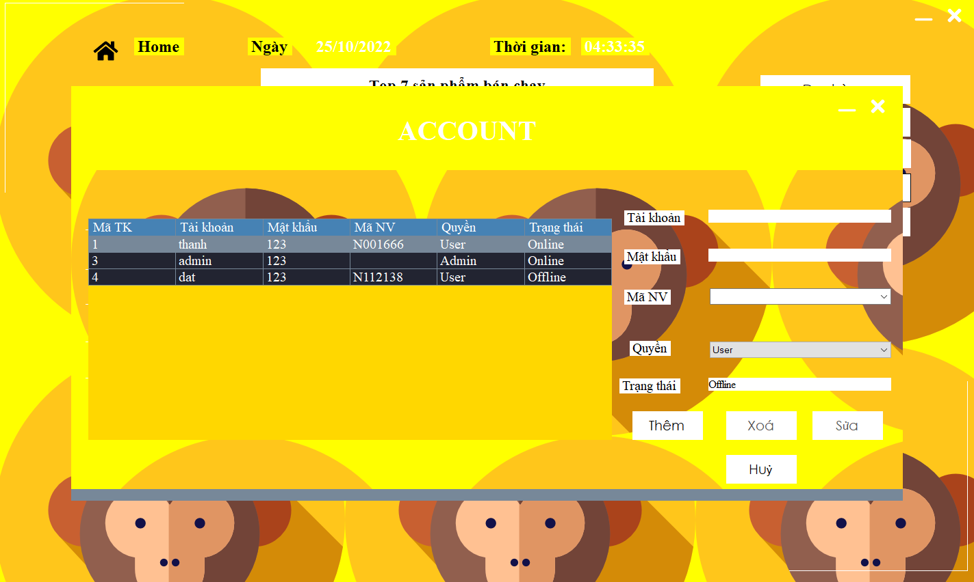

* + - 1. **Test GUI**

|  |  |  |  |  |  |  |
| --- | --- | --- | --- | --- | --- | --- |
| 1. **TC ID** | **Function** | **Data Test** | **Steps Test** | **Expected results** | **A result** | **Comment** |
| TC1 | Kiểm tra màn hình ở trạng thái mặc định | Không cần | 1. Đăng nhập  2. Chọn danh mục “Quản lý”  3. Chọn chức năng quản lý tài khoản | Đăng nhập thành công, màn hình giao diện quản lý tài khoản hiển thị  Hiển thị thông tin nhân viên gồm: mã tài khoản, tài khoản, mật khẩu, mã nhân viên, quyền, trạng thái  Hiển thị đầy đủ các button chức năng: thêm, sửa, xóa, làm mới, textbox tìm kiếm, thoát |  |  |
| TC2 | Kiểm tra tổng thể giao diện | Không cần | 1. Đăng nhập  2. Chọn danh mục “quản lý”  3. Chọn chức năng quản lý sản phẩm  3. Kiểm tra bố cục, hình ảnh, icon, màu chữ, font, vị trí hiển thị  4. Kiểm tra định đạng của trường mã sản phẩm,tên, số lượng,  5. Kiểm tra giá trị mặc định của các trường  6. Kiểm tra tab index của trường  7. Kiểm tra dữ liệu, các trường thông tin hiển thị trên bảng | - Hiển thị nền background màu yellow  - Các label hiển thị đúng vị trí, tên  - Trường mã tài khoản, tên tài khoản,số lượng,đúng định dạng  - Trường tài khoản tabindex là 1, mã tài khoản tabindex là 2, tên tài khoản tabindex là 3, mật khẩu tabindex là  4, mã NV tabindex là  5, Quyền tabindex là  6, Trạng thái tabindex là  - Vị trí button chức năng nằm chính xác sau bảng dữ liệu  - Trường mã tài khoản chỉ cho phép nhập số nguyên |  |  |
| TC3 | Kiểm tra trạng thái các loại màn hình | Không cần | 1. Kiểm tra trạng thái màn hình dạng mặc định  2. Kiểm tra trạng thái màn hình maximize | - Hiển thị đúng vị trí, không bị vỡ, sai lệch |  |  |

* + - 1. **Test Function**
    1. **Chức năng in hóa đơn**

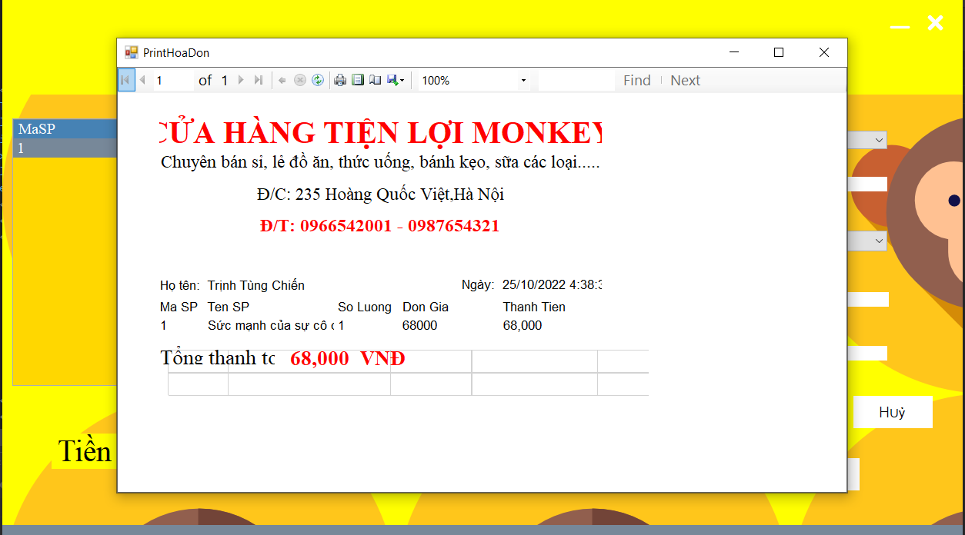

* + - 1. **Test GUI**
      2. **Test Function**